מבקר המדינה

דוח שנתי 71ב

המוכנות לשוק העבודה המשתנה

ירושלים, אדר התשפ"א, מרץ 2021

מבקר המדינה

דוח שנתי 71ב
המוכנות לשוק העבודה המשתנה

הקניית אוריינות דיגיטלית
לאורך החיים

ירושלים, אדר התשפ"א, מרץ 2021

הקניית אוריינות דיגיטלית לאורך החיים

תקציר

רקע
אוריינות דיגיטלית מוגדרת כמכלול היכולות, המיומנויות והידע הנדרשים להתנהלות בסביבה הדיגיטלית במאה ה-21 וכאחד מהכישורים הנחוצים והחיוניים ביותר במאה ה-21. בעידן של מהפכה טכנולוגית ייחודית ומהירה צפוי יתרון מהותי לעובדים שיודעים לעבוד בסביבה הדיגיטלית.
על פי סקר המיומנויות PIAAC , הפער הדיגיטלי בישראל במבחן פתרון בעיות בסביבה מתוקשבת נמצא ב-2015 כגדול ביותר בקרב מדינות ה-OECD , ומתבטא בעיקר בקרב האוכלוסיות הערבית והחרדית. רבים מהכישורים הדיגיטליים ומההבנה הטכנולוגית ניתן וצריך להקנות לילדים ולנוער כבר בתקופת לימודיהם במערכת החינוך, בטרם יצאו לשוק העבודה. מוכנות כזו תאפשר לתלמידים, לאורך חייהם כבוגרים, להמשיך ולשדרג את האוריינות הדיגיטלית שלהם. גם מבוגרים בגיל העבודה זקוקים להקניית אוריינות דיגיטלית, וצורך זה בולט במיוחד אצל עובדים במשרות הצפויות לעבור אוטומציה בעתיד הקרוב. סיוע בהגברת האוריינות הדיגיטלית עשוי להקל על עובדים אלה, שרבים מהם מעוטי מיומנויות ושכרם נמוך, להישאר בשוק העבודה.

נתוני מפתח
24 |  | 73% |  | 1 מ-10 |  | 4%, 19%
מקומה של ישראל בדירוג הציונים בפתרון בעיות בסביבה מתוקשבת בגילי 16 - 19 - מתוך 33 המדינות שהשתתפו בסקר המיומנויות PIAAC |  | שיעור האוכלוסייה הבוגרת בישראל (גילי 16 - 65) ברמת אוריינות דיגיטלית נמוכה או מזערית לפי סקר PIAAC - בדומה ל-70% בממוצע ה-OECD |  | אנשים בני 20 - 74 בישראל לא השתמש/ה באינטרנט בשנת 2019 - כ-560,000 איש |  | שיעורי האוכלוסיות הערבית והחרדית (בהתאמה) (בגילי 16 - 65) שדורגו על פי סקר PIAAC ברמות המיומנות הדיגיטלית הגבוהות, לעומת 37% מהיהודים הלא-חרדים וכ-30% בממוצע  ה-OECD
36% |  | 40% |  | 50% |  | 1%
מבתי הספר במערכת החינוך בישראל השתתפו ב-2018 בתוכנית התקשוב, שמתמקדת בשדרוג הציוד המתוקשב בבתי הספר (1,808 מתוך  כ-5,000 בתי ספר); 1% מבתי הספר שהשתתפו הם בתי ספר חרדיים |  | שיעור המורים שציינו בסקר בשנת התשע"ז (2016 - 2017) כי לא עברו השתלמות בהוראה בסביבה מתוקשבת |  | שיעור התלמידים בכיתות ה'-י"א שהשתמשו במחשב לצורכי למידה והיבחנות בשנות הלימודים התשע"ו-התשע"ט (2015 - 2019) |  | שיעור המשתתפים בתוכנית ממשלתית מודרכת להקניית אוריינות דיגיטלית  ב-2019 מבין כ-3.7 מיליון האנשים בגיל העבודה (18 - 64) בישראל שרמת האוריינות הדיגיטלית שלהם נמוכה או מזערית

פעולות הביקורת
בחודשים ספטמבר 2019 עד מאי 2020 בדק משרד מבקר המדינה את פעולות רשויות המדינה להגברת האוריינות הדיגיטלית בקרב ילדים ונוער ובקרב מבוגרים בגיל העבודה, כולל בקרב האוכלוסיות החרדית והערבית. הבדיקה נערכה ביחידות ובמשרדים הממשלתיים האלה: משרד החינוך; מטה ישראל דיגיטלית; זרוע העבודה שבמשרד העבודה, הרווחה והשירותים החברתיים; משרד המדע והטכנולוגיה; שירות התעסוקה הישראלי.

תמונת המצב העולה מן הביקורת
- מבחנים ארציים למדידת רמת המיומנויות הדיגיטליות בקרב תלמידים: הגם שמשרד החינוך מנסה להעריך את מידת השימוש באמצעים דיגיטליים בדרכים שונות, הוא אינו מודד את רמת המיומנויות הדיגיטליות של רוב התלמידים בשום שלב משלבי הלימודים בבתי הספר (בתיה"ס). בשל כך אין בידיו מידע על אודות הרמה של המיומנויות הדיגיטליות של התלמידים במערכת החינוך לצורך גיבוש מדיניות בנושא, לרבות בנוגע לצורך לצמצם את הפערים.
- הקניית מיומנויות דיגיטליות לתלמידים: בשנים התשע"ה-התשע"ז (2014 - 2017) רק לכמחצית מתלמידי החינוך היסודי ולמיעוט (23% - 30%) מתלמידי החינוך העל-יסודי (חטיבת ביניים - חט"ב; חטיבה עליונה - חט"ע) הוקנתה אוריינות אינטרנט. שיעור המשתמשים במחשב לצורכי למידה והיבחנות נע סביב 50% בשכבות הגיל השונות לאורך שנות הלימודים התשע"ו-התשע"ט (2015 - 2019).
- הפער הדיגיטלי במגזרים היהודי-חרדי והערבי: שיעור ניכר מתלמידי ישראל, ובפרט במגזרים היהודי-חרדי והערבי, אינם רוכשים במסגרת הלימודים מיומנויות דיגיטליות החיוניות להשתלבות מוצלחת בשוק העבודה המשתנה. כך למשל, שיעור דוברי הערבית שעושים שימוש במחשב לצורכי למידה יורד החל בכיתה ז' ונעשה נמוך משיעור דוברי העברית - בכיתות י'-י"א הפער מגיע לכדי 21% בנוגע לחיפוש מידע באינטרנט ול-13% בנוגע לעיבוד מידע ולהצגתו במחשב. בבתיה"ס של החינוך היהודי-חרדי שיעור הכיתות המתוקשבות מסך הכיתות במגזר זה הוא הנמוך ביותר מבין כל המגזרים - כשני אחוזים.
- הקניית מיומנויות דיגיטליות למורים: רמת המיומנות הדיגיטליות של המורים אינה מיטבית וכך גם הכשרתם לנושא זה. רק 52% מהמורים שהשתתפו במחקר טאליס 2018 העידו כי הם בעלי תחושת מסוגלות לסייע לתלמידים ללמוד באמצעות שימוש בטכנולוגיה דיגיטלית, לעומת 67% בממוצע ה-OECD.
- מעקב ובקרה אחר השימוש של תלמידים ומורים בתכנים הדיגיטליים הלימודיים: משרד החינוך אינו מבצע מעקב ובקרה על השימוש של מורים ותלמידים בתכנים הדיגיטליים הלימודיים באופן שיאפשר לו לבחון את האפקטיביות של השימוש בתכנים אלו.
- חשיבה מחשובית (Computational Thinking): פעולות משרד החינוך בשלבי החינוך השונים לא הביאו להקניה של מיומנות זו בקרב חלקים ניכרים ממערכת החינוך (למשל, היא לא הופיעה ב-91% מפריטי התוכן של 12 מקצועות הלימוד שנבדקו במיפוי שערך משרד החינוך לפי הנחיית ה-OECD). למעשה, ישראל עדיין בשלב ההתחלתי של הטמעתה בתוכניות הלימודים.
- היקף הפעילות הממשלתית להקניית אוריינות דיגיטלית למבוגרים: רק כאחוז אחד מהמבוגרים בגיל העבודה (18 - 64) שרמת האוריינות הדיגיטלית שלהם נמוכה או מזערית השתתפו ב-2019 בתוכנית ממשלתית כלשהי (עם ליווי והדרכה) להקניית אוריינות דיגיטלית. על אף הוראת החלטת הממשלה מיוני 2017 על פעולה משותפת בין המשרדים השונים, נמצא כי כל משרד ראה עצמו כמוביל בתחום, ואין גורם או צוות המתכלל בפועל בין הגופים את ההיבטים של קהלי היעד והיקף המשתתפים. לאור העובדה שמדי שנה גדלה קבוצת האנשים בגיל העבודה, עולה חשש שאם מספר המשתתפים בתוכניות להקניית אוריינות דיגיטלית למבוגרים יישאר בעינו, יפחת עוד יותר שיעור המשתתפים מכלל האנשים בעלי אוריינות נמוכה או מזערית.
- הקניית אוריינות דיגיטלית למבוגרים מהאוכלוסיות הערבית והחרדית: באוכלוסייה הערבית היו ב-2019 כ-1,029,000 איש בגיל העבודה (18 - 64) בעלי רמת אוריינות דיגיטלית נמוכה או מזערית, אך רק כ-13,700 איש מאוכלוסייה זו השתתפו בתוכניות ממשלתיות (עם ליווי והדרכה) להקניית אוריינות דיגיטלית (כ-1.3%); באוכלוסייה החרדית היו כ-360,000 איש ברמת אוריינות נמוכה או מזערית, וכ-13,100 איש השתתפו בתוכניות (כ-3.6%). השתתפות מועטה של אוכלוסיות המאופיינות ברמת אוריינות נמוכה, ולרוב גם מעוטות אמצעים, מעלה חשש שהן יתקשו לצמצם בעצמן את הפער הדיגיטלי שהן שרויות בו, ולדבר עלולות להיות השלכות על יכולתן לשפר את מצבן הכלכלי ולהשתלב בעבודה יציבה לאורך זמן.
הקניית מיומנויות דיגיטליות למורים: ישראל נמצאת מעט מעל ממוצע ה-OECD מבחינת שיעור המורים שציינו כי הוכשרו לשימוש בתקשוב לצורכי הוראה - 58% לעומת 56% בהתאמה.
פעילות בתקופת משבר הקורונה: בעת המשבר הכלכלי והתעסוקתי הנלווה למגפת הקורונה פעלו גורמים ממשלתיים שונים לקידום הקניית אוריינות דיגיטלית: משרד החינוך פעל לצייד את בתיה"ס בתשתיות מחשוב ולהקנות מיומנויות דיגיטליות למורים. כך למשל, במהלך חודש אוגוסט 2020 הכשיר משרד החינוך כ-70,000 מורים במרכזים לפיתוח סגל הוראה ובקורסים דיגיטליים קצרים; זרוע העבודה, שירות התעסוקה ומטה ישראל דיגיטלית הגבירו את השימוש באמצעים מקוונים והתאימו את הפעילויות להקניית אוריינות דיגיטלית למבוגרים.

עיקרי המלצות הביקורת
הקניית מיומנויות דיגיטלית לתלמידים: מומלץ כי משרד החינוך יבחן דרכים להגביר את הטמעת המיומנויות הדיגיטליות והחשיבה המחשובית (Computational Thinking) בתוכניות הלימודים בקרב כלל אוכלוסיית התלמידים. בכלל זה, מוצע לקבוע מדדי ביצוע לנושא זה, תוך התייחסות למידת השימוש ולטיב השימוש של התלמידים בתשתיות הדיגיטליות, ולהעריך את התפוקות באמצעות בחינה ארצית, כפי שנהוג במדינות אחרות. בפרט על משרד החינוך לפעול לצמצומם של הפערים הדיגיטליים במגזר הערבי והיהודי-חרדי.
הקניית מיומנויות דיגיטליות למורים: מומלץ כי משרד החינוך ירחיב ויתאים את תוכנית ההכשרה למורים באופן שתקנה להם את המיומנויות הדיגיטליות הנדרשות לשם מילוי תפקידם. מוצע כי תוכנית זו תונגש באופן מקוון לכלל המורים, תוך מעקב ובקרה של המשרד על ביצועה.
מעקב ובקרה אחר השימוש של תלמידים ומורים בתכנים הדיגיטליים הלימודיים: מומלץ כי משרד החינוך יקדם מערכת שבה יתוכללו כל הנתונים הנוגעים לתכנים הדיגיטליים שבשימוש בתיה"ס על ידי המורים והתלמידים - הן מבחינת היקף השימוש בתכנים אלה והן מבחינת איכות הלמידה המופקת מהם. זאת כדי שיהיה בידיו בסיס נתונים שיאפשר להעריך את האפקטיביות של הלמידה באמצעות תכנים אלה.
היקף הפעילות הממשלתית להקניית אוריינות דיגיטלית למבוגרים: מומלץ כי מטה ישראל דיגיטלית, משרד העבודה, משרד המדע ושירות התעסוקה יפעלו יחדיו וכל אחד בתחומו להגדלה ניכרת של שיעור המשתתפים המבוגרים בתוכניות הממשלתיות להקניית אוריינות דיגיטלית; כן מומלץ שהם יגבשו בהקדם תוכנית מתואמת, המגדירה את ההיבטים הנדרשים להקניית אוריינות דיגיטלית באופן אפקטיבי ומציבה יעדים מדידים. בכלל זה, יש לפעול להגברת המודעות בקרב אוכלוסיות ללא אוריינות דיגיטלית לחשיבות העניין, ולבצע מדידה והערכה של תוכניות. פעולות אלו צפויות לתרום לצמצום הפער הדיגיטלי, ואיתו גם להקטנת הפער החברתי-כלכלי, ובהמשך לשיפור פריון העבודה במשק.
הקניית אוריינות דיגיטלית למבוגרים מהאוכלוסיות הערבית והחרדית: מומלץ כי מטה ישראל דיגיטלית, משרדי העבודה והמדע, בשיתוף שירות התעסוקה ומשרד האוצר, יפעלו במשותף לתכנון ולהובלה של הפעולות לקידום האוריינות הדיגיטלית, תוך שימת לב להיקפי האוכלוסיות הזקוקות לכך - כ-1.4 מיליון איש באוכלוסיות הערבית והחרדית ועוד כ-2.3 מיליון איש באוכלוסייה הכללית - לשם שילוב מיטבי של אוכלוסיות מעוטות מיומנויות דיגיטליות בשוק העבודה המשתנה, ובפרט האוכלוסיות הערבית והחרדית. ראוי לפעול למיצוי ההזדמנויות שמציב המשבר הכלכלי והתעסוקתי הנלווה למגפת הקורונה בעת סיום הביקורת כדי לקדם את רמת האוריינות הדיגיטלית של קהלים גדולים ככל האפשר, שתאפשר להם להשתלב בתעסוקה יציבה ואיכותית בהמשך.
ציון הממוצע במבחן פתרון בעיות בסביבה מתוקשבת בסקר PIAAC,
בישראל ובממוצע ה-OECD, לפי קבוצות גיל, 2015
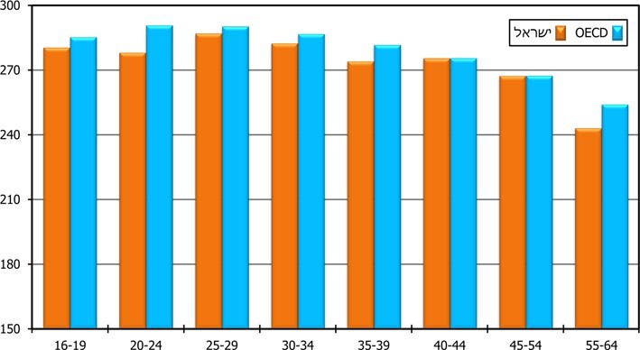
על פי נתוני ה-OECD , בעיבוד משרד מבקר המדינה.

סיכום
היות שאוריינות דיגיטלית היא אמצעי חיוני ונדרש להשתלבות איכותית בשוק העבודה המשתנה, היא אחד הכלים שבכוחם למנוע הרחבה של פערים ולשפר את פריון העבודה. מכאן החשיבות שאוריינות דיגיטלית תהווה יעד שיש להשיגו בכל מערכות הלמידה וההכשרה לאורך החיים. יש לשים דגש על הקניית המיומנויות הדיגיטליות על שלל רובדיהן כבר לילדים ולנוער - ככלים שישרתו אותם לאורך חייהם וכבסיס להמשך למידה - וכן יש לאפשר למבוגרים שאינם שולטים בהן היטב לרכוש אותן בבגרותם. בעת סיום הביקורת מתפרצת בארץ ובעולם מגפת הקורונה, והשפעתה מדגישה את הצורך של תלמידים ומורים במיומנויות דיגיטליות המאפשרות למידה מרחוק. מומלץ גם לקדם את רמת האוריינות הדיגיטלית של מבוגרים, בדגש על מקבלי קצבת אבטלה; כך יתאפשר להם להשתלב בתעסוקה יציבה ואיכותית בשוק העבודה המשתנה.

הקניית אוריינות דיגיטלית לאורך החיים

מבוא
אוריינות דיגיטלית מוגדרת לעיתים כיכולת להשתמש בטכנולוגיות מידע ותקשורת לצורך איתור ויצירת מידע, פתרון בעיות ויצירת אינטראקציה עם אחרים בעולם הדיגיטלי. לפי הגדרה אחרת, מדובר במכלול היכולות, המיומנויות והידע הנדרשים להתנהלות בסביבה הדיגיטלית במאה ה-21. במובנה הרחב, אוריינות דיגיטלית משתרעת על פני רצף - ממיומנויות דיגיטליות בסיסיות ביותר (כגון שליטה בדפדפן אינטרנט או הורדה, שמירה והעלאה של סוגי מידע באינטרנט) ועד מיומנויות, ידע ויכולות בתכנות, שימוש בכלים מתקדמים וביצוע ניתוחי מידע מורכבים (כלל הרצף שכלול באוריינות דיגיטלית, ייקרא להלן גם - מיומנויות דיגיטליות). בתווך נדרשים כישורים רבים נוספים וכן הבנה חברתית וגישה אתית מתאימה.
תרשים 1: מרכיבי האוריינות הדיגיטלית
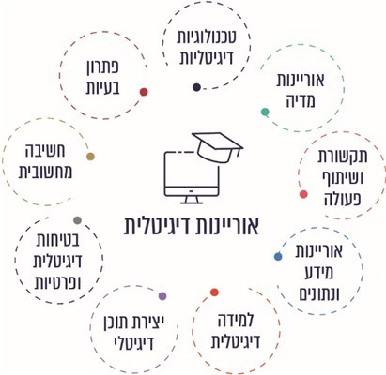
לתדירות ולאינטנסיביות של השימוש במחשב ובאינטרנט יש קשר דו-כיווני ליכולות הדיגיטליות - מי שמשתמש הרבה צפוי לפתח אוריינות טובה יותר, ובעלי אוריינות טובה יותר עשויים גם להשתמש בהם יותר. על כן המדידה של אוריינות דיגיטלית מתמקדת מצד אחד בתכיפות ובאופני השימוש ומצד אחר ברמת מיומנויות השימוש.
חשיבות האוריינות הדיגיטלית בשוק העבודה המשתנה: אוריינות דיגיטלית זוהתה במחקרים כאחד משבעת הכישורים הנחוצים והחיוניים ביותר במאה ה-21 , וכשוות ערך בחשיבותה בעידן זה לאוריינות קריאה ולאוריינות כמותית. בעידן של מהפכה טכנולוגית ייחודית ומהירה צפוי יתרון מהותי לעובדים שיודעים לעבוד בסביבה דיגיטלית ולהסתגל במהירות לשינויים טכנולוגיים. כבר בשנים 2016 - 2019 נדרש שימוש באמצעים דיגיטליים בהיקף כלשהו כמו גם אוריינות דיגיטלית בסיסית במשרות רבות מאוד. למשל, יותר מ-90% ממקומות העבודה באירופה דרשו אוריינות דיגיטלית בסיסית לפחות, ממנהלים, עובדים מקצועיים, טכנאים, פקידים ועובדים מקצועיים בחקלאות; ו-80% דרשו זאת מעובדי מכירות. מעסיקים בארה"ב דרשו אוריינות דיגיטלית כמעט בכל התפקידים, ומעסיקים באירופה דירגו את יכולת השימוש במחשב ככישור השני בחשיבותו עבורם. אוריינות דיגיטלית היא גם תנאי בסיסי להשתתפות במגוון פעילויות אחרות, כגון מיצוי זכויות ושימוש בשירותים ממשלתיים מקוונים, וכן למידה מקוונת, בין היתר לשם שדרוג הכישורים והמסוגלות התעסוקתית.
ברחבי העולם אנשים בעלי רמות אוריינות דיגיטלית גבוהות מועסקים יותר ומרוויחים יותר. כך, בעלי רמות אוריינות דיגיטלית בינוניות וגבוהות מרוויחים בממוצע 27% יותר מבעלי רמות אוריינות נמוכות, ובמדינות מסוימות כגון בריטניה, סינגפור וארה"ב הפער הוא של 50% ומעלה. ארגון ה-OECD מעריך שקשר זה רק ילך ויתחזק בעתיד.
גם בישראל רמות השכר הנמוכות נמצאו בקרב בעלי מיומנויות דיגיטליות נמוכות, ובמיוחד בקרב חסרי ניסיון בשימוש במחשב. מכיוון שאוריינות דיגיטלית תואמת לרוב גם לרמת ההשכלה, יוצא שעובדים מעוטי השכלה, המצויים ממילא בעמדת נחיתות בשוק העבודה, עלולים להיפגע עוד יותר ללא שיפור ברמת האוריינות הדיגיטלית שלהם - מצב שעלול להגדיל את שיעורי העוני והפערים החברתיים. גם עובדים מבוגרים נמצאים בעמדת נחיתות: בדומה למצב בשאר העולם, אנשים באמצע שנות השלושים והלאה מחזיקים בממוצע ברמות נמוכות יותר של כישורים דיגיטליים.
החשיבות בהקניית אוריינות דיגיטלית לאורך החיים: רבים מהכישורים הדיגיטליים ניתן וצריך להקנות לילדים ולנוער עוד בטרם יצאו לשוק העבודה, כמו גם את כישורי הלמידה העצמית, שיאפשרו להם להמשיך ולשדרג את האוריינות הדיגיטלית שלהם לאורך החיים, בהתאמה לשינויים הטכנולוגיים שיתחוללו. גם מבוגרים בגיל העבודה זקוקים להקניית אוריינות דיגיטלית: מחקרים מראים שתפקידים בשוק העבודה שהם בסיכון גבוה לאוטומציה (ובשל כך בסיכון להשתנות ואף להיעלם) הם תפקידים שבהם העובדים ממעטים להשתמש במחשב ובאמצעים דיגיטליים. לעומתם, בתפקידים שבהם נעשה שימוש במחשב הביקוש גדל במהירות רבה יותר. המשמעות היא שאותם עובדים המצויים בסיכון גבוה להיפלטות מעבודה הם אלה שמחזיקים ברמה נמוכה של כישורים דיגיטליים והם הזקוקים ביותר לסיוע בהגברת כישוריהם.
המיקוד הבין-לאומי בנושא: הצורך הגובר ברחבי העולם המפותח באוריינות דיגיטלית אינו עולה בקנה אחד עם כישורי רוב האוכלוסייה. על פי נתוני PIAAC, היו בממוצע כ-70% מהאוכלוסייה הבוגרת (בטווח הגילים 16 - 65) במדינות החברות ב-OECD בעלי רמה נמוכה או נמוכה מאוד של אוריינות דיגיטלית, או היו בלא אוריינות כזו כלל - ובישראל כ-73%
(ב-2015).
נוכח מצב זה, במסגרת היעדים לפיתוח בר-קיימה של האו"ם מ-2015 שאומצו על ידי ישראל, נקבעה המטרה להעלות את מספרם של בעלי המיומנויות הרלוונטיות לשוק העבודה, ונקבע שבהקשר זה יש למדוד את שיעור בעלי האוריינות הדיגיטלית. גם ארגון ה-OECD זיהה את החשיבות המרכזית של פיתוח אוריינות דיגיטלית לכול לצד שיפור מיומנויות הבסיס האחרות - אוריינות קריאה ואוריינות כמותית. האיחוד האירופי עוסק בכך רבות גם הוא, וב-2016 הנחתה נציבות האיחוד האירופי את כל מדינות האיחוד לפתח אסטרטגיות לאומיות לאוריינות דיגיטלית ולייסד קואליציות לאומיות שיתמכו ביישומן. הנציבות הוסיפה לכך ב-2018 תוכנית פעולה אירופית לחינוך דיגיטלי, המבוססת על מסגרת מושגית של יכולות דיגיטליות בשם DigComp, והקימה קואליציה של מדינות, חברות, גופים במגזר השלישי וספקי חינוך כדי להתמודד עם המחסור באוריינות דיגיטלית. לאור זאת, מדינות אחדות אימצו מדיניות לאומית לאוריינות דיגיטלית ובהן פורטוגל, צ'כיה, אירלנד, איטליה ונורווגיה.
תרשים 2: מסגרת מושגית של יכולות דיגיטליות DigComp
של האיחוד האירופי
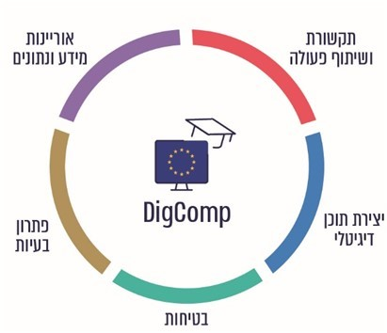
המקור: הנציבות האירופית, בתרגום משרד מבקר המדינה.

רמת האוריינות הדיגיטלית של האוכלוסייה הבוגרת בישראל
אף שתעשיית ההיי-טק בישראל נמצאת בחזית הקדמה הטכנולוגית, היתרונות הגלומים בעידן המידע טרם חלחלו לכל חלקי החברה:
תרשים 3: השימוש באינטרנט בישראל, גילי 74-20, 2019
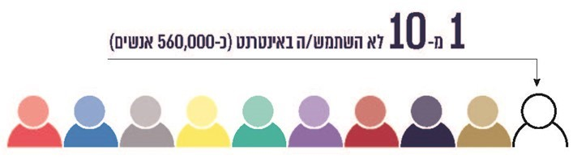
על פי נתוני הלשכה המרכזית לסטטיסטיקה (הלמ"ס), בעיבוד משרד מבקר המדינה.
גם בהשוואה בין-לאומית שיעור הישראלים המשתמשים במחשב ובאינטרנט הוא נמוך:
תרשים 4: שיעור המשתמשים במחשב במדינות ה-OECD
וממוצע ה-OECD, גילי 25 - 54, 2017
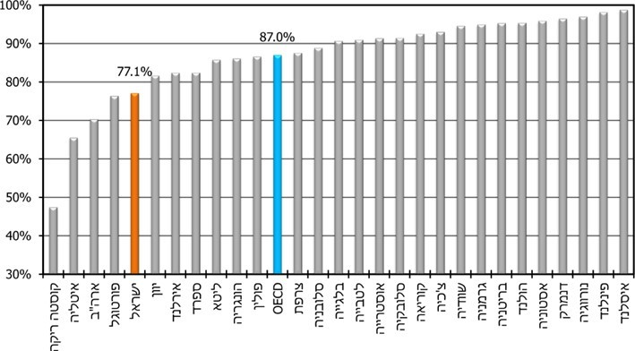
על פי נתוני ה-OECD, בעיבוד משרד מבקר המדינה.
תרשים 5: שיעור המשתמשים באינטרנט במדינות ה-OECD
וממוצע ה-OECD, גילי 25 - 54, 2017
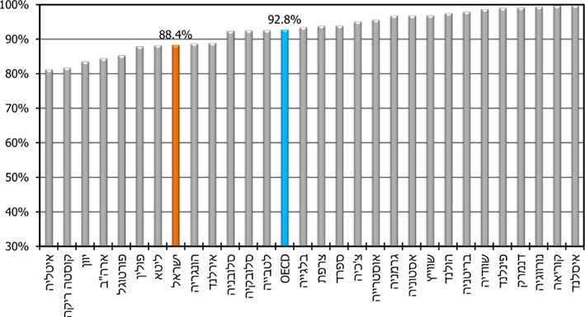
על פי נתוני ה-OECD , בעיבוד משרד מבקר המדינה.
בהתאם, מיצובה של ישראל היה נמוך גם במדידת מיומנויות של פתרון בעיות בסביבה מתוקשבת, כמוצג בתרשים שלהלן:
תרשים 6: ציון ממוצע במבחן פתרון בעיות בסביבה מתוקשבת
בסקר PIAAC, המדינות שנבחנו וממוצע ה-OECD, גילי 16 - 65, 2015
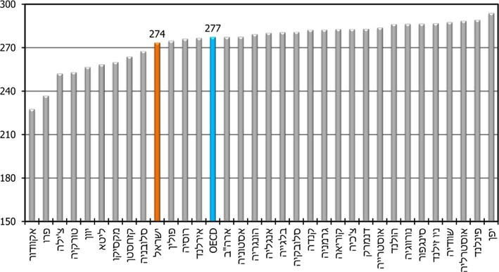
על פי נתוני סקר piaac , בעיבוד משרד מבקר המדינה.
פער דיגיטלי בין אוכלוסיות: פער דיגיטלי מתבטא באי-שוויון בין קבוצות על בסיס הנגישות לטכנולוגיה, יכולות השימוש בה, העמדות כלפיה ומגוון השימושים בה. הפער הדיגיטלי בישראל גדול מאוד. למשל, הפער בין ציוני אחוזון 95 לאחוזון 5 במבחן פתרון בעיות בסביבה מתוקשבת בסקר PIAAC בישראל היה הגדול ביותר בקרב מדינות ה-OECD. הפער מתבטא בעיקר באוכלוסיות הערבית והחרדית, שבהן רמות השימוש בכלים דיגיטליים והאוריינות הדיגיטלית נמוכות במיוחד, כמוצג בתרשימים שלהלן. זאת בהתאמה לפערים אחרים ביניהן לבין שאר האוכלוסייה, כגון בשיעורי העוני ובמדדים חברתיים-כלכליים אחרים.
תרשים 7: שיעור הבוגרים (בני 20 ומעלה) שאינם משתמשים באינטרנט ובמחשב,
לפי קבוצת אוכלוסייה, 2019
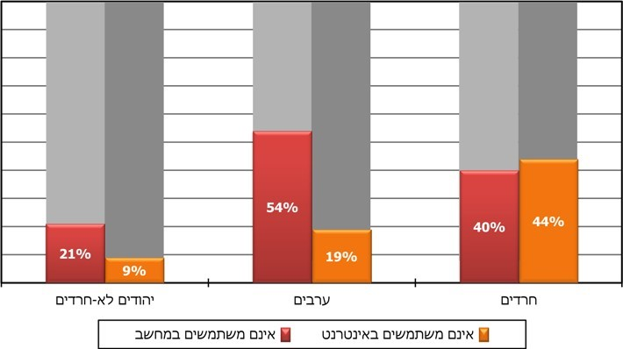
על פי נתוני הלמ"ס, בעיבוד משרד מבקר המדינה.
תרשים 8: ציון ממוצע במבחן פתרון בעיות בסביבה מתוקשבת בסקר PIAAC של מדינות
ה-OECD ושל ישראל - לפי קבוצות אוכלוסייה, גילי 65-16, 2015
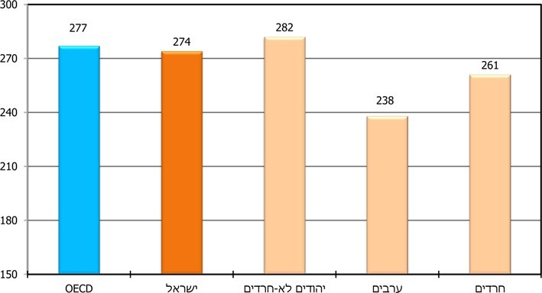
על פי נתוני PIAAC, הלמ"ס ומשרד הכלכלה והתעשייה, בעיבוד משרד מבקר המדינה.
מבחן פתרון בעיות בסביבה מתוקשבת בסקר PIAAC מסווג את הנבחנים לשלוש רמות של כישורים דיגיטליים (רמה נמוכה - 1 ומטה; רמה בינונית - 2; רמה גבוהה - 3). מלבדם הייתה קבוצה הנעדרת מיומנויות דיגיטליות בסיסיות, שכלל לא הצליחה לענות על הסקר באמצעות מחשב, ולכן לא נבחנה על רמת הכישורים הדיגיטליים. דוח זה יתייחס לבעלי רמת אוריינות דיגיטלית נמוכה, ככל מי שסווגו ברמה 1 ומטה או שכלל לא נבחנו בשל היעדר מיומנויות דיגיטליות בסיסיות. בישראל נמצאו כ-96% מהאוכלוסייה הערבית ברמת אוריינות נמוכה: בעלי רמה נמוכה של כישורים דיגיטליים (כ-36%) או נעדרי מיומנויות בסיסיות (כ-60%), לעומת
כ-63% מהיהודים הלא-חרדים, כמתואר בתרשים שלהלן:
תרשים 9: התפלגות האוכלוסייה לפי רמת המיומנות בפתרון בעיות בסביבה מתוקשבת בסקר PIAAC, המדינות שנבחנו וממוצע ה-OECD (ישראל - בחלוקה לקבוצות אוכלוסייה), גילי 16 - 65, 2015
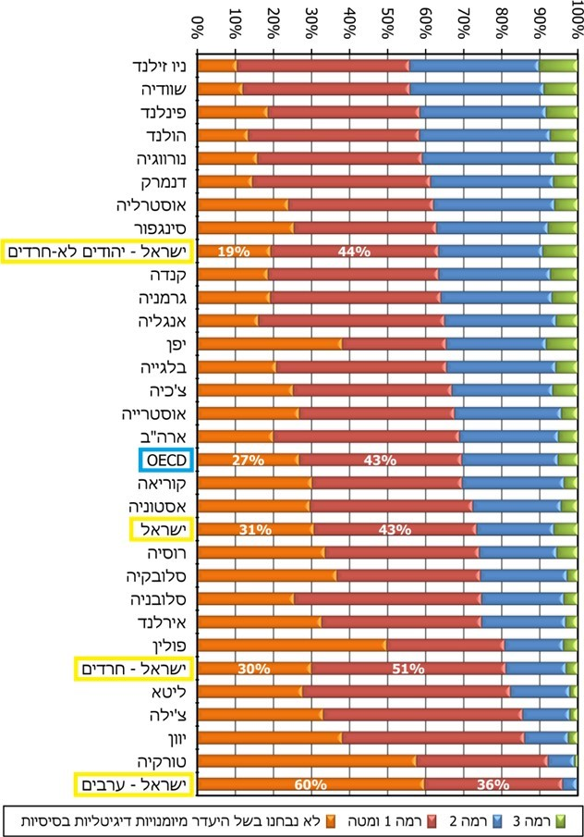
על פי נתוני PIAAC והלמ"ס, בעיבוד משרד מבקר המדינה.
מהתרשים לעיל עולה כי בקרב היהודים הלא-חרדים השיעור של מי שדורגו בשתי קבוצות המיומנות הגבוהות (2 ו-3) היה גבוה מהממוצע ב-OECD (כ-37% מהקבוצה, לעומת כ-30%
ב-OECD), אך בקרב החרדים רק כ-19% דורגו כך, ובקרב האוכלוסייה הערבית רק כ-4%.
נתונים אלו מדגישים את החשיבות בפיתוח אוריינות דיגיטלית באוכלוסיות הערבית והחרדית - לאורך החיים, מילדות ולאורך שנות הבגרות - כדי לטייב את שילובם בשוק העבודה המשתנה לאורך זמן.
היתרונות הגלומים בהצטרפות לעולם הדיגיטלי, אל מול הסיכונים שבאי-השתתפות בו, מתוארים בסקירה מרכזית של ארגון ה-OECD בנושא:
[מי] שיצליחו לרתום את תהליכי הדיגיטציה יכולים להרוויח מכך מאוד... אך מי שאין להם היכולת ליהנות מכוחות אלה, נמצאים בסיכון להישאר הרחק מאחור. ההבטחה שבדיגיטציה יש בה גם איום - היא עלולה להרחיב אי-שוויון קיים ולייצר כיסי אי-שוויון חדשים... מדינות שישפרו את כישורי האוכלוסייה שלהן יכולות להבטיח שהטכנולוגיות החדשות יביאו עימן תוצאות טובות יותר לכולם. לצורך כך דרושה מדיניות התערבות מקיפה ומתואמת.

פעולות הביקורת
בחודשים ספטמבר 2019 עד מאי 2020 בדק משרד מבקר המדינה את פעולות רשויות המדינה להגברת האוריינות הדיגיטלית בקרב ילדים ונוער ובקרב מבוגרים בגיל העבודה, כולל בקרב האוכלוסיות החרדית והערבית. הבדיקה נערכה במשרד החינוך; במטה ישראל דיגיטלית; בזרוע העבודה שבמשרד העבודה, הרווחה השירותים החברתיים (להלן - זרוע העבודה או משרד העבודה); במשרד המדע והטכנולוגיה (להלן - משרד המדע); ובשירות התעסוקה הישראלי (להלן - שירות התעסוקה).

הקניית אוריינות דיגיטלית במערכת החינוך
מחקר מקיף על התאמת מערכת החינוך למאה ה-21 מצביע כאמור על כך שהמאה ה־21 מתאפיינת בשינויים ניכרים ומהירים במגוון תחומי חיים: מלאכות רבות שנעשו בעבר בידי אנשים עוברות תהליכים של אוטומציה ודיגיטציה, והעולם הווירטואלי נעשה מרכזי בחיי היום־יום. כפי שצוין במחקר, "אף על פי כן, נראה כי מערכת החינוך אינה מצליחה ברובה להסתגל לקצב השינויים, ואיננה מכינה את דור העתיד להתמודדות עם אתגרי המאה ה־21". כאמור, לפי המחקר, במאה ה־21 נחוצים לבוגרי מערכת החינוך כישורים שונים בתכלית משנדרשו בעבר. חוקרים רבים סבורים שבתי הספר (להלן - בתיה"ס) צריכים להתמקד בחיזוק הכישורים החיוניים להשתלבות מוצלחת בחברה ובכלכלה של המאה ה־21, ובהם כישורים דיגיטליים (כגון כישורי ניהול מידע, נוסף על היכולות הטכניות הנדרשות לשימוש בטכנולוגיה מתקדמת).
כאמור, מחקר זה הצביע על הכישור של ניהול מידע ואוריינות טכנולוגית ודיגיטלית כאחד משבעה כישורים שעל פי מחקרים הם הנחוצים והחיוניים ביותר במאה ה-21. הכישור שעל פי רוב המחקרים חיוני לצורכי המאה ה־21 הוא היכולת לנהל מידע, מה שניתן להגדיר "אוריינות מידע" (Information literacy) ו״אוריינות טכנולוגיות מידע ותקשורת" (ICT literacy).
ראו בתרשים שלהלן את מספר בתיה"ס, מספר התלמידים ומספר המורים במערכת החינוך בשנת הלימודים (להלן - שנה"ל) התשפ"א (2020 - 2021):
תרשים 10: מספר בתיה"ס, מספר התלמידים ומספר המורים
במערכת החינוך, התשפ"א
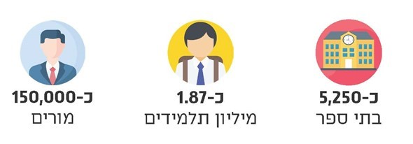
על פי נתוני משרד החינוך, מינהל תקשוב ומערכות מידע, בעיבוד משרד מבקר המדינה.
תשתיות תקשוב: סביבת לימודים המצוידת ברמה נאותה של עזרים טכנולוגיים ואמצעים דיגיטליים המשמשים להוראת תחומי הדעת, לתרגול ולעבודה עצמית של התלמידים היא אמצעי חיוני להקניית מיומנויות טכנולוגיות ודיגיטליות לתלמידים. משרד החינוך מכיר בצורך ליצור סביבת לימודים כזו לתלמידי מערכת החינוך, וזה כעשור הוא פועל באופן מערכתי לתקשוב בתיה"ס.
בשנת 2010 החל משרד החינוך בהפעלת תוכנית רב-שנתית - "התוכנית הלאומית - התאמת מערכת החינוך למאה ה-21" - להטמעת פדגוגיה חדשנית בבתיה"ס באמצעות שילוב טכנולוגיות מתקדמות (ICT - Information and Communication Technology) בתהליכי ההוראה והלמידה. מטרת התוכנית הייתה להפוך את תהליכי הלמידה וההוראה בבית הספר למגוונים ומותאמים יותר ללומדים, ולסייע להם לרכוש מיומנויות רלוונטיות למאה ה-21. בתוך כך אמורה הייתה התוכנית לצמצם את הפער הדיגיטלי בין ישראל לבין מדינות ה-OECD, להתאים את מערכת החינוך לסטנדרטים הבין-לאומיים בתחום התקשוב ולצמצם את הפער הטכנולוגי בין בית הספר ובין העולם שמחוץ לו. התוכנית נוהלה בידי מינהל תקשוב ומערכות מידע במשרד החינוך (להלן - מינהל התקשוב) והתמקדה בבתיה"ס היסודיים, ובתיה"ס שנכללו בה קיבלו משאבים להצטיידות, להפעלה ולהטמעה. הכוונה הייתה להרחיב את התוכנית בהמשך גם לבתיה"ס העל-יסודיים.
התוכנית הייתה אמורה לפעול עד שנת 2015, אולם בסוף שנת 2013 הופסקה הפעלתה בהחלטת שר החינוך דאז. בספטמבר 2014 החל מינהל התקשוב בהפעלת תוכנית חדשה, וזו התמקדה בשדרוג הציוד המתוקשב בבתיה"ס שהצטרפו לתוכנית הקודמת (בין היתר בשדרוג רשת האינטרנט לסיבים אופטיים ובתמיכה מרחוק). בהמשך צורפו לתוכנית בתי"ס חדשים בהדרגה. הצטרפות בתי"ס לתוכנית מתבצעת באמצעות הגשת בקשה של הרשות המקומית במסגרת "קולות קוראים" שמפרסם משרד החינוך.
משרד מבקר המדינה ערך ביקורת בנושא תשתיות תקשוב, שמפורסמת במקבץ דוחות זה בדוח בנושא "הסביבה הלימודית בבתיה"ס העל-יסודיים כתשתית להקניית מיומנויות המאה ה-21" (להלן - הדוח בנושא הסביבה הלימודית). בדוח זה צוין כי הביקורת העלתה כי הכלים הטכנולוגיים והדיגיטליים אינם מצויים בבתיה"ס במידה מספקת, ורמת השימוש בכלים הללו נמוכה. משרד מבקר המדינה הדגיש את הצורך בהשלמת ההצטיידות הנדרשת בבתיה"ס בכלים הטכנולוגיים והדיגיטליים הנחוצים ובהרחבת השימוש בהם בקרב התלמידים. עוד צוין בדוח כי נוכח משבר הקורונה מתחדדת חשיבותה של תשתית טכנולוגית ודיגיטלית מקיפה ואיכותית בבתיה"ס, שתהווה את הנדבך הבסיסי והחיוני ללמידה מרחוק. משרד מבקר המדינה ציין לחיוב את תוכנית ההצטיידות של משרד החינוך שגובשה בתקופת הקורונה לצורך צמצום הפערים בנושא תקשוב בתיה"ס וקידום תשתית דיגיטלית ללמידה מרחוק.
מיומנויות דיגיטליות כתשתית ללמידה מרחוק: אחד הנדבכים העיקריים של הלמידה מרחוק הוא השימוש הנרחב בתוכן דיגיטלי. התוכן הדיגיטלי מעשיר ומקדם תהליכי הוראה ולמידה, ושילובו בפעילות הלימודית מאפשר למידה פעילה וחווייתית בסביבה דינמית ואינטראקטיבית. תוכן זה כולל, בין היתר, צילום של שיעורים במקצועות לימוד שונים, ספרים דיגיטליים, חומרי הוראה, קורסים מקוונים, משימות לימודיות מתוקשבות, תרגול וסימולציות, מאגר הקלטות "אקדמיה ברשת", משחקים לימודיים, חידונים והפעלות במגוון תחומים. תכנים אלו מצויים באתר האינטרנט של משרד החינוך, והדבר מדגיש את הצורך של תלמידים ומורים במיומנות דיגיטלית המאפשרת למידה מרחוק. בשנות הלימודים התש"ף-התשפ"א, לאורך תקופה שהחלה במרץ 2020 בפרוץ משבר הקורונה ועדיין נמשכת במועד סיום כתיבת דוח הביקורת, מתמודדת מערכת החינוך עם אתגר משמעותי של למידה מרחוק, שהיא ברובה מקוונת. הלמידה מרחוק כוללת מערכת שידורים לאומית לצד העברת תכנים ומשימות על ידי מורים באמצעות כלים דיגיטליים ועל גבי פלטפורמות דיגיטליות שונות.
לפי מסמך של מרכז המחקר והמידע של הכנסת, גם אונסק"ו וגם ה-OECD ציינו כי התפרצות משבר הקורונה ומעבר ללמידה מרחוק מדגישים פערים קיימים במערכות חינוך בעולם. בפרט המשבר חושף ומגביר את חוסר השוויון הקיים במערכות חינוך - החל מגישה לאינטרנט מהיר ולמכשירי קצה הנדרשים ללמידה מרחוק, דרך הסביבה התומכת שנדרשת כדי להתמקד בלמידה ועד לפערים באיכות המורים וההוראה (ראו להלן בפרק "הקניית מיומנויות דיגיטליות למורים").

תמונת המצב של רמת המיומנויות הדיגיטליות בקרב תלמידים
מדריך התכנון הממשלתי קובע כי תמונת מצב נועדה להניח תשתית נתונים מבוססת לבניית מדיניות חדשה. תהליך גיבוש תמונת המצב כולל, בין היתר, איסוף מידע איכותי וכמותי בנושא המצוי במשרד ומחוצה לו; ניתוח המידע ליצירת הבנות ותובנות; בחינת יכולת ביצוע השינוי, התייחסות לחסמים והבנת האינטרסים של הגופים המבצעים. תוצר שלב זה אמור להתבטא בדוח ביניים הכולל בסיס עובדתי, ממצאים ומחקרים והערכה מושכלת שלהם וכן יכולת ביצוע, לרבות בחינת העוצמות והחולשות של המנגנונים הקיימים. דוח כזה אמור לבסס את המעבר מאיסוף נתונים לגיבוש אסטרטגיה ולהניח יסודות להתמודדות טובה יותר בעתיד.
מדידה של מיומנויות תלמידים בשיטות שונות היא הכרחית ואף נהוגה בישראל ובעולם לשם פיתוח כלי מדיניות ובחינת האפקטיביות של מערכות חינוך, והדבר רלוונטי גם לעיצוב מדיניות שמטרתה לשפר את המיומנויות הדיגיטליות. מדידה כזאת יכולה להתבצע בין באמצעות מבחנים בין-לאומיים ובין באמצעות מבחנים ארציים.
מבחנים בין-לאומיים: המבחן הייעודי שבודק באופן ספציפי מיומנויות דיגיטליות הוא ICILIS (The International Computer and Information Literacy Study). מבחן זה נערך מדי חמש שנים מאז שנת 2013. המבחן האחרון (בשנת 2018) כלל שני חלקים: אוריינות מחשב ומידע (CIL - Computer and Information Literacy) וחשיבה מחשובית (CT - Computational Thinking). ישראל לא הייתה בין המדינות שנבדקו.
סקר בין-לאומי הבודק את רמת המיומנויות הדיגיטליות של תלמידי מערכת החינוך הישראלית הוא סקר PIAAC, המוזכר לעיל. כאמור, ישראל השתתפה במחזור הראשון של הסקר, בשנים 2014 - 2015, ועתידה להשתתף במחזור השני, שייערך בשנים 2022 - 2023 . בתרשים שלהלן מוצג דירוג ציוני הנבחנים במדינות אחדות וממוצע מדינות ה-OECD בגילי 16 - 19 בבחינת פתרון בעיות בסביבה מתוקשבת.
תרשים 11: הציון הממוצע במבחן פתרון בעיות בסביבה מתוקשבת בקרב נבחנים בסקר PIAAC, גילי 16 - 19, מדינות נבחרות וממוצע ה-OECD, 2015
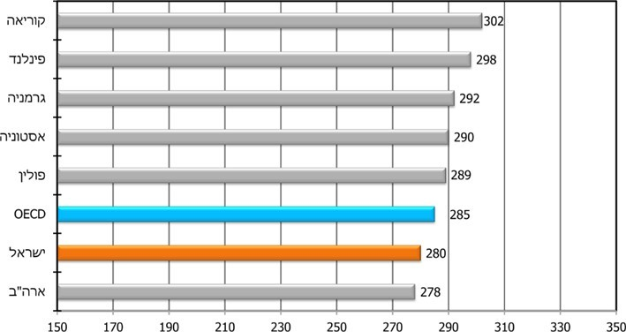
על פי נתוני ה-OECD, בעיבוד משרד מבקר המדינה.
מהתרשים עולה כי הציון הממוצע בקרב נבחנים בשכבת הגיל 16 - 19 בישראל בפתרון בעיות בסביבה מתוקשבת עמד על 280 לעומת 285 בממוצע ה-OECD. מיקומה של ישראל במבחן זה הוא 24 מתוך 33 מדינות.
בתרשים שלהלן מוצגת התפלגות התוצאות במבחן שבדק פתרון בעיות בסביבה מתוקשבת בסקר PIAAC, בקרב בני 16 - 19. ה-OECD מסווג את הנבחנים לשלוש רמות של כישורים דיגיטליים (רמה נמוכה - 1 ומטה; רמה בינונית - 2; רמה גבוהה - 3). מלבדם הייתה קבוצה הנעדרת מיומנויות דיגיטליות בסיסיות, שכלל לא הצליחה לענות על הסקר באמצעות מחשב, ולכן לא נבחנה על רמת הכישורים הדיגיטליים.
תרשים 12: התפלגות תוצאות במבחן פתרון בעיות בסביבה מתוקשבת בסקר PIAAC, לפי רמת המיומנויות, גילי 16 - 19, ישראל, 2015
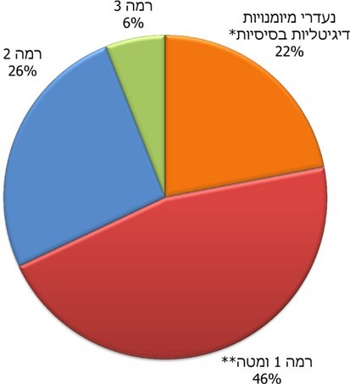
על פי נתוני מחקר של הרשות הארצית למדידה והערכה בחינוך (להלן - ראמ"ה) לסקר PIAAC, בעיבוד משרד מבקר המדינה.
* מאגד את התוצאות של הנבחנים שדיווחו כי הם חסרי ניסיון בשימוש במחשב; שנכשלו במבדק יכולות דיגיטליות בסיסיות; שנתקלו בבעיות טכניות, קשיי אוריינות או העדפות אישיות אחרות.
** מאגד את התוצאות של הנבחנים שתוצאותיהם היו "מתחת לרמה 1" וברמה 1.
מהתרשים עולה שרק 32% מהנבחנים בשנת 2015 בגילי 16 - 19 דורגו ברמות המיומנויות הגבוהות (רמה 2 ורמה 3). 68% היו ברמת אוריינות דיגיטלית נמוכה או חסרי מיומנויות בסיסיות.
מבחנים ארציים: בשנת 2015 צוין במחקר של ראמ"ה כי בישראל אין האמצעים לבחינה ארצית של מיומנויות דיגיטליות. במחקר צוין ש"יש להדגיש כי במסגרת המחקר הנוכחי לא הייתה אפשרות לבדוק ישירות את מיומנויות התקשוב של המורים ושל התלמידים (למשל בסיטואציה של בחינה), וזאת משום שעד כה לא הגדיר משרד החינוך באופן מסודר את המיומנויות המצופות מהמורים ומהתלמידים (ודאי לא על פי שלבי גיל או על פי תחומי דעת). אמנם המיומנויות הוגדרו במסגרת המחקר הבין-לאומי ICILS..., אולם ישראל אינה משתתפת במחקר זה; גם אילו הייתה הגדרה מסודרת ורשמית של המיומנויות המצופות, אין בידינו כלים (קרי: מבחנים) לבדיקה ישירה ובלתי אמצעית שלהן".
לשם השוואה ניתן לעמוד על המקובל באירופה לעניין זה. מחקר בנושא חינוך דיגיטלי, שבחן 43 מערכות חינוך ברחבי אירופה (ללא ישראל), הצביע על כך שחלק ניכר ממדינות אירופה מבצעות מבחנים ארציים בשלבי החינוך השונים.
הגדרת המיומנויות הדיגיטליות הנדרשות לפי שכבות גיל: בשנה"ל התשע"ז (2016 - 2017) גיבש מינהל התקשוב, בשיתוף המינהל הפדגוגי, המזכירות הפדגוגית (המזה"פ) ומינהל עובדי הוראה, תוכניות לפיתוח אוריינות טכנולוגית ודיגיטלית למערכת החינוך לכל שלבי הלימוד: ביה"ס היסודי, חטיבת הביניים (להלן - חט"ב) והחטיבה העליונה (להלן - חט"ע). התוכניות הוצבו בפורטל "הענן החינוכי" של משרד החינוך כדי שיהיו נגישות לבתיה"ס, למורים, לתלמידים ולציבור בכלל. הן כללו הנחיות לבתיה"ס לפיתוח המיומנויות הטכנולוגיות והדיגיטליות של התלמידים ופירטו את הפעילויות שעל התלמידים להיות מסוגלים לבצע במסגרתן. עוד נקבעו במסגרת התוכניות הללו מדדים לתוצאות רצויות, בהתאם לשכבת הגיל של התלמידים.
נמצא כי משרד החינוך אינו מודד את רמת המיומנויות הדיגיטליות של רוב התלמידים בשום שלב משלבי הלימודים בבתיה"ס. יובהר כי משרד החינוך מנסה להעריך את מידת השימוש באמצעים דיגיטליים בדרכים שונות (ראו להלן), אך אינו מעריך את רמת המיומנויות הדיגיטליות. בשל כך אין בידי משרד החינוך מידע על אודות הרמה של המיומנויות הדיגיטליות של התלמידים במערכת החינוך. מצב זה אינו מאפשר לקבל תמונת מצב על רמת המיומנויות של תלמידי ישראל, ולכן אין תשתית עובדתית מספקת לגיבוש החלטות מדיניות בנושא, לרבות בנוגע לצורך בצמצום פערים.
משרד מבקר המדינה ממליץ למשרד החינוך לבחון דרכים לבחינת רמת המיומנויות הדיגיטליות של התלמידים בכל שכבות הגיל, שתיתן תמונת מצב ארצית, שבהתאם לה ניתן יהיה לגבש תשתית לגיבוש מדיניות להעלאת רמת המיומנויות הדיגיטליות בקרב תלמידים.
משרד החינוך מסר בתשובתו למשרד מבקר המדינה באוקטובר 2020 (להלן - תשובת משרד החינוך) כי הוא מסכים עם המלצה זו.

הקניה של מיומנויות דיגיטליות בקרב התלמידים
בתוכנית הפעולה לחינוך דיגיטלי של האיחוד האירופי הדגישה הנציבות האירופית כי כדי שבוגר מערכת חינוך יהיה בעל מיומנויות דיגיטליות מספקות למאה ה-21, עליו להיות בעל יכולת לנתח ולנהל מידע ונתונים מאמצעים דיגיטליים ומהאינטרנט, לייצר תוכן דיגיטלי, לפתור בעיות בסביבה ממוחשבת ועוד.
מחקרי הערכה שביצעה ראמ"ה, שאלון המנהלים שהפנה משרד מבקר המדינה לכלל מנהלי בתיה"ס העל-יסודיים (ראו להלן) ומיפוי של הופעת מיומנויות דיגיטליות בתוכניות הלימודים שביצע משרד החינוך מצביעים על פערים בהקניה של מיומנויות דיגיטליות במערכת החינוך, כפי שמפורט להלן:
ממצאי מחקר ההערכה של ראמ"ה על הטמעת הרפורמה של למידה משמעותית: במאי 2018 פרסמה ראמ"ה מחקר הערכה על הטמעת רפורמת הלמידה המשמעותית במערכת החינוך (להלן - מחקר למידה משמעותית). המחקר בדק, בין היתר, את הנושא של "עידוד לאוריינות אינטרנט", שהיה חלק מהרפורמה, ומלמד אף הוא על הקניית אוריינות דיגיטלית במערכת החינוך. במחקר נבדקו היבטים של אוריינות אינטרנט ובהם באיזו מידה המורים פועלים בדרכים האלה: מעודדים את התלמידים לגבש עמדה אישית ולחשוב אם החומר שמוצאים באינטרנט תואם את המוסר ואת הערכים של התלמידים; מלמדים את התלמידים איך מבחינים בין עובדות לבין דעות בחומר שמוצאים באינטרנט; מלמדים את התלמידים איך בודקים עד כמה החומר שמוצאים באינטרנט אמין; מדגימים לתלמידים איך מנהלים שיחה משמעותית ובעלת ערך בעולם הווירטואלי. במחקר גיבשה ראמ"ה מדד משוקלל של עידוד לאוריינות אינטרנט, כמוצג להלן:
תרשים 13: מדד "עידוד לאוריינות אינטרנט", על פי שקלול תשובות התלמידים להיגדים בנושא זה בשנים התשע"ה - התשע"ז (2014 - 2017)
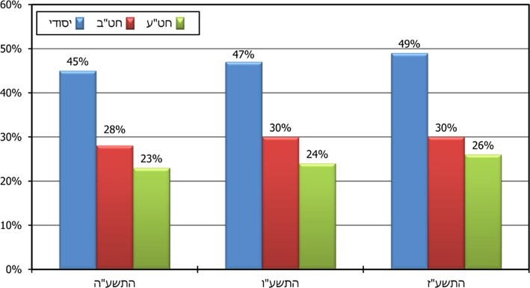
על פי נתוני ראמ"ה, מחקר למידה משמעותית, בעיבוד משרד מבקר המדינה.
נתוני מחקר למידה משמעותית של ראמ"ה בנוגע לעידוד לאוריינות אינטרנט, שהוא מרכיב חשוב באוריינות הדיגיטלית של התלמידים, מצביעים על כך שבשנת התשע"ז רק למחצית מתלמידי החינוך היסודי ולמיעוט מתלמידי החינוך העל-יסודי (חט"ב וחט"ע) הוקנתה אוריינות אינטרנט, וכי שיעור התלמידים בחט"ע שאוריינות זו הוקנתה להם היה נמוך משיעור התלמידים הללו בחט"ב. עוד עולה כי הייתה עלייה מינורית בהקניית אוריינות אינטרנט בין שנת התשע"ה לשנת התשע"ז. המשמעות היא שמערכת החינוך אינה משלבת מספיק את אוריינות האינטרנט - מרכיב מרכזי בחיים במאה ה-21 - בתוכניות הלימודים.
מדדי יעילות וצמיחה בית ספרית - נתוני אקלים וסביבה פדגוגית (מיצ"ב אקלים): בדצמבר 2019 פרסמה ראמ"ה את מיצ"ב האקלים. המחקר בדק, בין היתר, את הנושא "שימוש בתקשוב לצורכי למידה" בין שנה"ל התשע"ו (2015 - 2016) לשנה"ל התשע"ט (2018 - 2019). במחקר גיבשה ראמ"ה מדד משוקלל של אופן השימוש במחשב לצורכי למידה והיבחנות (להלן - המדד המשוקלל). המדד בחן באיזו מידה התלמידים בביה"ס היסודי, בחט"ב ובחט"ע השתמשו במחשב לצורכי חיפוש מידע באינטרנט; עיבוד מידע והצגתו במחשב (למשל, וורד [WORD], אקסל [EXCEL], הכנת מצגת וכד'); לימוד ותרגול באתרים לימודיים (למשל, פתרון תרגילים במקצועות שונים באמצעות מחשב); וביצוע משימות של היבחנות באמצעות המחשב. להלן תרשים שמציג את דיווחי התלמידים על אופן השימוש שלהם במחשב לצורכי למידה והיבחנות.
תרשים 14: דיווחי התלמידים על אופן השימוש במחשב לצורכי למידה והיבחנות: נתוני המדד המשוקלל התשע"ו-התשע"ט (2015 - 2019)
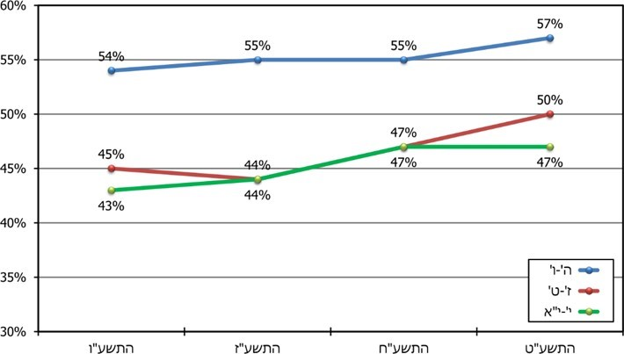
על פי נתוני ראמ"ה, מדדי יעילות וצמיחה בית ספרית - נתוני אקלים וסביבה פדגוגית (דצמבר 2019), בעיבוד משרד מבקר המדינה.
מהתרשים עולה כי שיעור המשתמשים במחשב לצורכי למידה והיבחנות נע סביב 50% לאורך השנים ובשכבות הגיל השונות, וכי חלה עלייה קלה בשיעור זה בכל הגילים לאורך השנים. ככלל, שיעור המשתמשים במחשב לצורכי למידה והיבחנות נמוך יותר ככל ששכבת הגיל גבוהה יותר. המשמעות היא שתלמידים רבים אינם עושים שימוש מספק במחשב לצורכי למידה והיבחנות, דבר העלול לפגוע בהשתלבותם בשוק העבודה לאחר סיום הלימודים. לשימוש במחשב לצורכי למידה והיבחנות קיימת חשיבות רבה בתקופת משבר הקורונה, שבמסגרתה גובר הצורך בפיתוח מיומנויות ויכולות של למידה מרחוק.
שאלון מנהלים בבתי"ס על-יסודיים: במסגרת הבדיקה הפנה משרד מבקר המדינה שאלון לכלל מנהלי בתיה"ס העל-יסודיים (1,961 מנהלים) (להלן - שאלון המנהלים). השיבו עליו 757 מנהלים (כ-39% מכלל המנהלים). עיבוד הנתונים שהתקבלו במסגרת שאלון המנהלים וניתוחם נעשה באמצעות יועץ סטטיסטי חיצוני. להלן בתרשימים הבאים מוצגות תשובות המנהלים לשאלה באיזו מידה מקנה בית ספרם לתלמידים את המיומנויות אוריינות טכנולוגית ודיגיטלית וניהול מידע.
תרשים 15: תשובת המנהלים לשאלה באיזו מידה מקנה בית ספרם לתלמידים את המיומנות אוריינות טכנולוגית ודיגיטלית
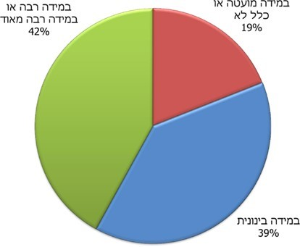
על פי נתוני שאלון המנהלים.
תרשים 16: תשובת המנהלים לשאלה באיזו מידה מקנה בית ספרם לתלמידים את המיומנות ניהול מידע
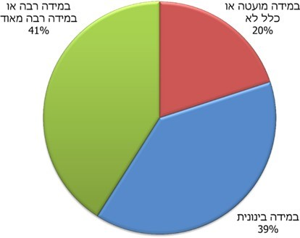
על פי נתוני שאלון המנהלים.
מהתרשימים עולה שכ-40% מהמנהלים סברו שבית ספרם מקנה את המיומנויות של ניהול מידע ואוריינות טכנולוגית ודיגיטלית במידה רבה או במידה רבה מאוד, וקרוב ל-40% סברו שבית ספרם מקנה אותן ברמה בינונית. כ-20% ציינו שבית ספרם מקנה מיומנויות אלה במידה מועטה או שכלל אינו מקנה אותן.
מיפוי ההקניה של מיומנויות דיגיטליות בתוכניות הלימוד: במסגרת תוכנית Education 2030 של ה-OECD, שמטרתה להטמיע בקרב התלמידים ידע, מיומנויות וערכים שיידרשו בעתיד, ובכלל זה להקנות להם מיומנויות המתאימות לשוק העבודה המשתנה, הנחה ה-OECD את המדינות השותפות לבצע מיפוי לתוכניות הלימודים שלהן. במסגרת המיפוי היה עליהן לבחון את הופעתן של המיומנויות שהוגדרו בתוכנית Education 2030. את המיפוי היה על המדינות לבצע בנוגע ל-12 מקצועות לימוד. בהתאם להנחיות ה-OECD , משרד החינוך ביצע מיפוי של תוכניות הלימודים ב-12 מקצועות בחט"ב במטרה לבחון באיזו מידה המיומנויות האלה מופיעות בהן.
בין המיומנויות שנבדקו היו אוריינות טכנולוגיות מידע ותקשורת (ICT), אוריינות מידע (Data Literacy) ואוריינות מדיה.
המיפוי שביצע משרד החינוך על 12 מקצועות הלימוד בהתאם להנחיות ה-OECD הראה כי אוריינות טכנולוגית מידע ותקשורת (ICT) לא הופיעה ב-46% מפריטי התוכן שבתוכנית הלימודים של מקצועות אלה, אוריינות מידע לא הופיעה ב-54% מפריטי התוכן שבתוכנית הלימודים, ואוריינות מדיה לא הופיעה ב-55% מהן. מכאן שהמיומנויות הדיגיטליות האלה אינן משולבות מספיק בתוכניות הלימודים, מצב שעלול לפגוע במיצוי הפוטנציאל של התלמידים להשתלבות מיטבית במערכת ההשכלה הגבוהה ובשוק העבודה.
השימוש בתכנים דיגיטליים לימודיים: משרד החינוך אוסף נתונים הנוגעים לתקשוב בתיה"ס ובהם נתונים בנוגע למספר בתיה"ס שמשתתפים בתוכנית התקשוב, מספר הכיתות המתוקשבות הממוצע בכל בי"ס ושיעור השימוש של תלמידים בתכנים דיגיטליים לימודיים (להלן - תכנים דיגיטליים). התכנים הדיגיטליים מאפשרים לקדם אוריינות דיגיטלית המתאימה למאה ה-21. ראו להלן את הפילוח של שיעור התלמידים שהשתמשו בתוכן דיגיטלי בשנת 2018 בבתיה"ס שהשתתפו בתוכנית התקשוב (1,808 בתי"ס מתוך כ-5,000 בתי"ס) על פי קובץ נתוני התקשוב של משרד החינוך מיולי 2019 (להלן - קובץ נתוני התקשוב).
תרשים 17: שיעור התלמידים שהשתמשו בתוכן דיגיטלי בבתיה"ס שהשתתפו
בתוכנית התקשוב, 2018
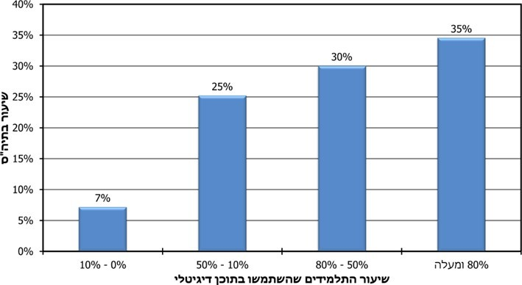
על פי נתוני מינהל התקשוב, בעיבוד משרד מבקר המדינה.
מהתרשים עולה שבקרב 32% מבתיה"ס שהשתתפו בתוכנית התקשוב שיעור התלמידים שהשתמשו בתוכן דיגיטלי לימודי נמוך מ-50%. שיעור מוגבר של משתמשים בתוכן דיגיטלי (80% ומעלה) התקיים רק בכשליש מבתיה"ס שהשתתפו בתוכנית התקשוב.

הפער הדיגיטלי במגזר היהודי-חרדי והערבי
פער דיגיטלי כאמור מתבטא באי-שוויון בין קבוצות על בסיס הנגישות לטכנולוגיה, יכולות השימוש בה, העמדות כלפיה ומגוון השימושים בה. הפער הדיגיטלי בישראל גדול מאוד. לדוגמה, הפער בין ציוני אחוזון 95 לאחוזון 5 בסקר PIAAC בישראל הוא הגדול ביותר במדינות ה-OECD (ראו לעיל). הפער מתבטא בעיקר באוכלוסיות הערבית והחרדית, שבהן רמות השימוש הדיגיטלי והאוריינות הדיגיטלית נמוכות במיוחד.
הדוח בנושא הסביבה הלימודית עוסק כאמור בהרחבה בתשתיות התקשוב במערכת החינוך, ובין היתר בפער בתשתיות במגזרים החרדי והערבי. בדוח זה צוין כי בתיה"ס בחינוך החרדי ממעטים להשתתף בתוכנית התקשוב שמוביל משרד החינוך, וכי שיעורן של הכיתות המתוקשבות בבתי"ס אלו נמוך ביותר (כשני אחוזים מהכיתות). נתונים אלו מצטרפים להיבטים נוספים שעליהם הצביע מבקר המדינה זה מכבר, ולפיהם קיים פער משמעותי בין החינוך במגזר החרדי לבין זה הניתן למגזרים אחרים בחברה הישראלית. עוד צוין כי שיעור הכיתות המתוקשבות במגזר הערבי נמוך מהשיעור במגזר היהודי-ממלכתי ובמגזר היהודי הממלכתי-דתי.
משרד החינוך מסר בתשובותיו לדוח זה ולדוח בנושא הסביבה הלימודית שכחלק מהפקת הלקחים וקידום כל נושא הלמידה מרחוק "בצל הקורונה", נערך המשרד להשלים את הפערים שנצברו לאורך עשור ואף מעבר לכך. במסגרת זאת הקצה המשרד 1.2 מיליארד ש"ח לשם הפיכת מערכת החינוך לדיגיטלית. עוד הוסיף משרד החינוך בתשובותיו לגבי המגזר החרדי כי היה מודע לפערים הללו לאורך כל השנים, אולם בהיעדר תקציבים מתאימים לא ניתן היה לקדם את הטיפול בכך. עם זאת, לאור הגברת המודעות לפערים אלה ובזכות תקצוב תוכנית מקיפה לטיפול בלמידה מרחוק בצל משבר הקורונה, משולב הטיפול במגזר החרדי בכל תחומי התוכנית, ובכלל זה צירוף מאות בתי"ס לתוכנית התקשוב ותגבור משמעותי של אמצעי קצה לתלמידים - הן במחשבים ניידים והן במסגרת תוכנית עם טלפונים סלולריים המותאמים לצורכי המגזר החרדי. עוד מסר משרד החינוך כי הוא מגבש תוכנית מקיפה נוספת, שמטרתה להרחיב עוד יותר את רמת התקשוב במגזר החרדי "מקצה לקצה" - החל בהצטיידות ובתשתיות תקשורת, דרך בניית תכנים ותוכניות וכלה בהפעלת מערך תומכים ומטמיעים.
אופן השימוש במחשב לצורכי למידה והיבחנות - המגזר הערבי: כאמור, המדד המשוקלל שגיבשה ראמ"ה במיצ"ב האקלים בנוגע לאופן השימוש במחשב לצורכי למידה והיבחנות בחן את ההיבטים (היגדים) האלה: המידה שבה תלמידים משתמשים במחשב לצורכי חיפוש מידע באינטרנט; עיבוד מידע והצגתו במחשב (למשל, וורד, אקסל, הכנת מצגת וכד'); לימוד ותרגול באתרים לימודיים (למשל, פתרון תרגילים במקצועות שונים באמצעות המחשב); וביצוע משימות של היבחנות באמצעות המחשב. התרשים שלהלן מציג את דיווחי התלמידים על אופן השימוש שלהם במחשב לצורכי למידה והיבחנות.
תרשים 18: שיעור התלמידים המביעים הסכמה עם היגדים בנוגע
לשימוש במחשב לצורכי למידה והיבחנות, לפי מגזר שפה ושכבת גיל,
התשע"ח (2017 - 2018)
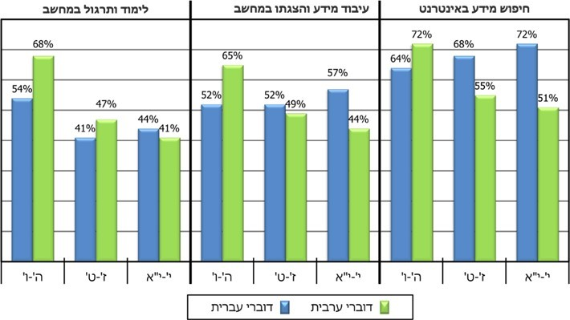
על פי נתוני ראמ"ה, מדדי יעילות וצמיחה בית ספרית (דצמבר 2019), בעיבוד משרד מבקר המדינה.
מהתרשים עולה שבכיתות ה'-ו' דוברי הערבית עושים שימוש רב יותר במחשב לצורכי למידה והיבחנות לעומת דוברי עברית, ואילו מכיתה ז' שיעורם יורד משמעותית והוא נמוך ברובו משיעור דוברי העברית. בשלב חט"ע (כיתות י'-י"א) הפער בין דוברי הערבית שעושים שימוש במחשב ובין דוברי העברית מגיע לכדי 21% בנוגע לחיפוש מידע באינטרנט ו-13% בנוגע לעיבוד מידע והצגתו במחשב.
משמעות הדבר שהפער הדיגיטלי בין המגזר הערבי למגזר היהודי קיים בעיקר ככל שעולים בשלבי הלימוד. מומלץ שמשרד החינוך יבחן את הסיבות לפער זה וכיצד ניתן לצמצמו.
בתשובת משרד החינוך הוא ציין כי הסיבה שהחל מכיתה ז' שיעור דוברי הערבית המשתמשים במחשב יורד משמעותית והוא נמוך משיעור דוברי העברית, היא כי רוב בתיה"ס בחטיבות העליונות ובתיכונים אינם בתוכנית התקשוב, לרוב אין להם תשתיות, המורים לא קיבלו הדרכות והשתלמויות ואין להם תכנים דיגיטליים, וכי חטיבות הביניים שנכנסו לתוכנית התקשוב ב-2012 לא צוידו באמצעים הנדרשים. המשרד הוסיף שכל עוד בתי"ס על-יסודיים לא נכנסים לתוכנית התקשוב הלאומית ולא מקבלים את המשאבים הנדרשים, הפער ילך ויגדל. להערכת המשרד, ההצטיידות של בתיה"ס במגזר הערבי בתשתיות תקשוב, שהחלה באוגוסט 2020 בעקבות משבר הקורונה, צפויה לצמצם את הפערים הקיימים.
השימוש בתכנים דיגיטליים: דרך נוספת לבחון את הפער הדיגיטלי היא באמצעות בחינה של נתוני השימוש בתכנים הדיגיטליים. להלן הפילוח של שיעור התלמידים שהשתמשו בתוכן דיגיטלי בשנת 2018 בבתיה"ס שהשתתפו בתוכנית התקשוב, לפי מגזר, על פי קובץ נתוני התקשוב.
תרשים 19: שיעור התלמידים שהשתמשו בתוכן דיגיטלי בבתיה"ס שהשתתפו בתוכנית התקשוב, לפי מגזר, 2018
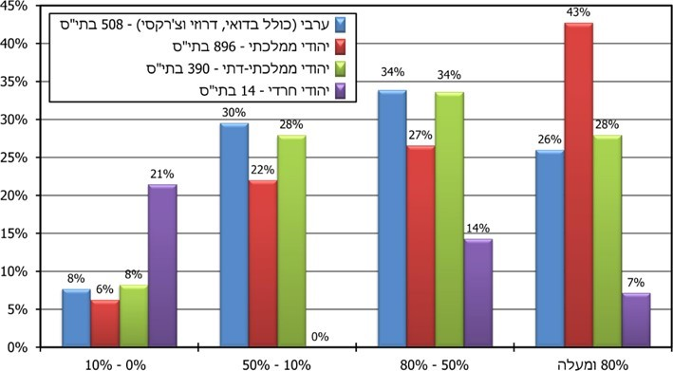
על פי נתוני מינהל התקשוב, בעיבוד משרד מבקר המדינה.
מהתרשים עולה כי בקרב בתיה"ס שהשתתפו בתוכנית התקשוב, שיעור בתיה"ס שבהם שימוש מוגבר (80% ומעלה) בתוכן דיגיטלי גבוה יותר במגזר היהודי ממלכתי.
בתשובת משרד החינוך הוא ציין כי בתי"ס מהמגזר החרדי הנכללים בתוכנית התקשוב עושים שימוש בתכנים דיגיטליים, אולם הכלים הקיימים במשרד אינם מאפשרים למדוד את מידת השימוש בהם, מפני שהתכנים נלמדים שלא באמצעות האינטרנט. עוד ציין המשרד שהוא מקדם הקמת פורטל תכני לימוד מתוקשבים המתאימים לתוכנית הלימודים במגזר החרדי ולצרכיו.
התרשים שלהלן מראה את התפלגות ממוצע הכניסות החודשי לתלמיד לתכנים הדיגיטליים בשנת 2018 בבתיה"ס שהשתתפו בתוכנית התקשוב, לפי מגזר, על פי קובץ נתוני התקשוב.
תרשים 20: התפלגות ממוצע הכניסות החודשי לתלמיד לתכנים הדיגיטליים בבתי"ס שהשתתפו בתוכנית התקשוב, לפי מגזר, 2018
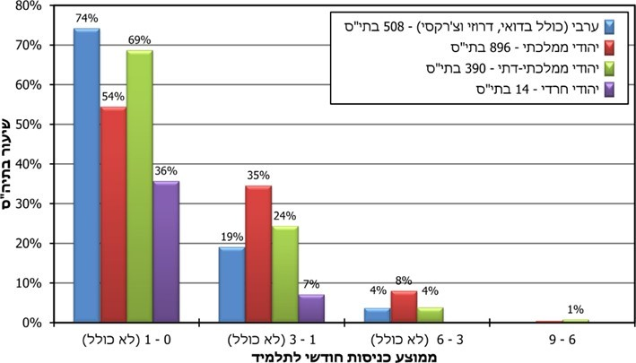
על פי נתוני מינהל התקשוב, בעיבוד משרד מבקר המדינה.
מהתרשים עולה כי בכל המגזרים, ללא יוצא מן הכלל, ממוצע הכניסות החודשי לתלמיד לתכנים דיגיטליים הוא נמוך, וברוב בתיה"ס הוא עומד על 0 - 1 כניסות בחודש. במגזר הערבי שיעור בתיה"ס שבהם ממוצע הכניסות הוא 0 - 1 הוא הגבוה ביותר.
בכל הנוגע למגזר היהודי-חרדי חשוב לציין שרובם של בתיה"ס החרדיים אינם משתתפים בתוכנית התקשוב כלל. מנהל אגף תשתיות תקשוב במשרד החינוך ציין בפני צוות הביקורת כי הוא מעריך שבבתי"ס חרדיים רבים אין תשתיות תקשוב, לא נהוג בהם לעבוד עם האינטרנט ואין בהם עבודה עם התכנים הדיגיטליים ששאר מערכת החינוך עובדת איתם. הוא הדגיש כי חשוב להתאים תכנים ייעודיים בפלטפורמות שונות למגזר החרדי. קובץ נתוני התקשוב מצביע כי בשנת 2018 מתוך 1,496 בתי"ס חרדיים, אין למשרד החינוך נתונים על השימוש בתכנים דיגיטליים ב-87% מהם (1,311 בתי"ס).
חשוב לציין את ההבדל החברתי-תרבותי בין מגזרים בנוגע לשימוש במחשב ובאינטרנט. מחקר של המכון הישראלי לדמוקרטיה הצביע על כך שבשנים 2016 - 2017 השתמשו 54% מהחרדים (בני 20+) במחשב, לעומת 80% מהיהודים הלא-חרדים. באינטרנט השתמשו בשנים אלה
כ-43% מהחרדים, מחצית משיעור המשתמשים היהודים הלא-חרדים (88%). מחקר נוסף בעניין זה מסביר כי בתחילה הייתה התנגדות גורפת לשימוש במחשב ובאינטרנט במשקי בית, במוסדות חינוך ובמקומות עבודה במגזר היהודי-חרדי. בהמשך הייתה בחינה של השימושים המועילים שניתן היה להפיק מהשימוש במחשב ובאינטרנט, ולאחריהם הותרו שימושים מוגבלים בהם.

מהאמור עולה כי המידה שבה מוקנות המיומנויות הדיגיטליות לכלל התלמידים במערכת החינוך אינה מיטבית. שיעור ניכר מתלמידי ישראל, ובפרט במגזרים הערבי והיהודי-חרדי, אינם רוכשים במסגרת הלימודים מיומנויות דיגיטליות, שהן קריטיות להשתלבות מוצלחת בשוק העבודה המשתנה.
בתשובת משרד החינוך הוא ציין כי תוכניות ההצטיידות הן במגזר הערבי והן במגזר החרדי יביאו לצמצום הפערים הדיגיטליים בין מגזרים אלו למגזר היהודי ממלכתי ככל שמדובר בנושא הציוד וההצטיידות כחסם בנושא. עוד ציין משרד החינוך שנוכח ההתמודדות עם נגיף הקורונה, כלל בתיה"ס עברו בלית ברירה ללמידה מרחוק, לאור המציאות אשר נכפתה על כולם. הקורונה מהווה הזדמנות לשיפור, ולכן המהלכים הרבים הנעשים בתקופה האחרונה "בצל הקורונה" יסייעו בצמצום הפערים. לעניין השימוש בתכנים דיגיטליים ציין משרד החינוך כי התבצעה בדיקה ב-2019, ולבתיה"ס אשר מיעטו להשתמש בתכנים הדיגיטליים ניתן טיפול פרטני על ידי מדריכים ייעודיים שפעלו מול רכז התקשוב בביה"ס ומול צוותי ההוראה בהתאם.
מומלץ כי משרד החינוך יבחן דרכים להגביר את הטמעת המיומנויות הדיגיטליות בתוכניות הלימודים בקרב כלל אוכלוסיית התלמידים. בכלל זה, מוצע לקבוע מדדי ביצוע לנושא זה ולהעריך את התפוקות באמצעות בחינה ארצית, כפי שנהוג במדינות אחרות, וכן בדרך של יצירת מדדים למידת השימוש ולטיב השימוש של התלמידים בתשתיות דיגיטליות. בפרט על משרד החינוך לשים דגש על צמצום הפער הדיגיטלי במגזר הערבי והיהודי-חרדי. בנוגע למגזר היהודי-חרדי מומלץ כי משרד החינוך יבחן את הדרך שבה ניתן לשפר את הקניית המיומנויות הדיגיטליות בקרב מגזר זה, בשיתוף הגורמים המתאימים במגזר, תוך התייחסות לשוני התרבותי שבינו ובין שאר המגזרים.

הקניית מיומנויות דיגיטליות למורים
אחד התנאים ההכרחיים להתאמת מערכת החינוך לאתגרי העתיד של המאה ה-21, ובכלל זה לשוק העבודה המשתנה, הוא יכולת הצוותים הפדגוגיים להתאים את עצמם לתמורות המתרחשות ולהסתגל לשינויים בשיטות ההוראה והלמידה. הקושי גדול במיוחד כשמדובר ביישומי מחשב ואינטרנט.
לפי מחקר של הנציבות האירופית, המורים צריכים לדעת לשלב טכנולוגיות דיגיטליות בהוראה ובלמידה ולהיות מסוגלים להשתמש בהן בצורה אפקטיבית. כמעט בכל מערכות החינוך ב-43 המדינות שהשתתפו במחקר מעורבים הדרגים הבכירים בפיתוח מקצועי מתמשך של מורים בתחום החינוך הדיגיטלי. כך למשל בכמה מדינות באירופה - בולגריה, קרואטיה, איטליה, הונגריה, פולין, בריטניה (אנגליה) ומונטנגרו - פיתוח כזה הוא חלק מיוזמות לאומיות המתמקדות בהיבטים שונים של דיגיטליזציה בחברה. בתשע מדינות (צרפת, ליטא, אוסטרייה, רומניה, סלובניה, בריטניה - וויילס וסקוטלנד, מונטנגרו וצפון מקדוניה) המסגרות להקניית מיומנות זו למורים הן חובה. חלק מהמדינות פיתחו כלים למיפוי מלא של הכישורים החיוניים למורים, כולל אלה הקשורים לשימוש פדגוגי בטכנולוגיות שמטרתן לסייע למורים להעריך את רמת יכולתם הדיגיטלית ובכך להגדיר את צורכי ההתפתחות שלהם. חלקן אף פיתחו כלים להערכה עצמית של היכולת הדיגיטלית של המורים. כמעט בשני שלישים ממערכות החינוך במדינות שהשתתפו במחקר סייעו רשויות החינוך בהקמת רשתות שיתופיות למורים. הרשויות של צרפת, קרואטיה, אוסטרייה, סלובניה, אנגליה וויילס הקימו רשתות המיועדות במיוחד לחינוך דיגיטלי. קהילות דיגיטליות של מורים מספקות גישה לסוגים שונים של תמיכה, כגון משאבי למידה דיגיטלית, ובכלל זאת משאבי חינוך פתוחים והזדמנויות לפיתוח מקצועי באופן לא-רשמי.
בביקורת נמצא כי משרד החינוך פועל להנגשת קורסים מקוונים למורים בתחומי דעת שונים, ובהם קורסים להקניית אוריינות דיגיטלית. למשל, לפי נתוני משרד החינוך, בפורטל עובדי ההוראה של משרד החינוך התקיימו 42 קורסים מקוונים בנושא "אוריינות המאה ה-21 - תקשוב" בתקופה ינואר 2016 - אוגוסט 2020. במרחב הפדגוגי האינטרנטי של עובדי ההוראה במשרד החינוך יש מגוון קורסים מקוונים למורים בנושא למידה מתוקשבת. נוסף על כך, באתר קמפוס IL הועלו 101 קורסים מקוונים המוכרים למיקרו-קרדיטציה (לגמול השתלמות) - רובם עוסקים בתחומי דעת שונים ולא בהקניית אוריינות דיגיטלית. עם זאת, על אף ריבוי הקורסים המקוונים בתחומי דעת שונים בכלל וקורסים להקניית מיומנויות דיגיטליות בפרט, רמת הכשרתם הדיגיטלית של המורים אינה מיטבית, כפי שעולה מהמחקרים שלהלן.
מחקר טאליס: TALIS (Teaching and Learning International Survey) הוא מחקר בין-לאומי שבודק נושאים הנוגעים לעבודת המורה ולסביבה הלימודית בבתיה"ס (להלן - מחקר טאליס). מחקר זה נערך על ידי ה-OECD אחת לחמש שנים החל משנת 2008, ובו משתתפים מורים ומנהלים בשכבות לימוד שונות. ישראל השתתפה במחקר בשנים 2013 ו-2018. המטרה המרכזית של מחקר טאליס היא לספק מידע השוואתי ושימושי שיוכל לסייע למדינות לבחון את מדיניות החינוך שלהן, ללמוד מגישות חדשניות שקיימות בעולם ולהגדיר את התחומים הרלוונטיים לעיצוב ולקידום מקצוע ההוראה במדינה. מחקר טאליס בודק בין היתר את תחושת המסוגלות של המורים לשימוש בטכנולוגיה דיגיטלית ובתקשוב. הממצאים של מחקר טאליס רוכזו על ידי ראמ"ה. להלן נתונים מהמחקר של שנת 2018, המתייחס למורים ולתלמידים בכיתות ז'-ט' (חט"ב).
להלן שיעור המורים שדיווחו על תחושת מסוגלות בסיוע לתלמידים ללמוד באמצעות שימוש בטכנולוגיה דיגיטלית ושיעור המורים שציינו כי שימוש בתקשוב לצורכי הוראה נכלל בתוכנית הכשרתם להוראה או בהשכלתם הפורמלית.
תרשים 21: שיעור המורים שדיווחו על תחושת מסוגלות בסיוע לתלמידים
ללמוד באמצעות שימוש בטכנולוגיה דיגיטלית, וכי שימוש בתקשוב לצורכי הוראה נכלל בתוכנית הכשרתם להוראה או בהשכלתם הפורמלית, 2018
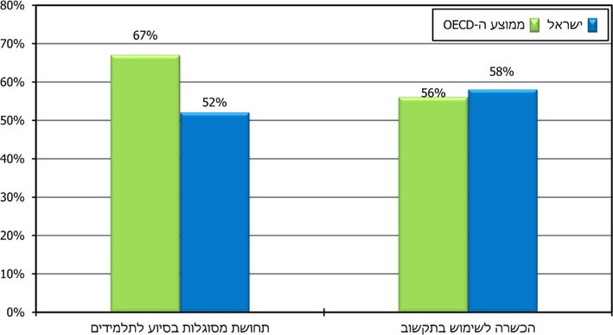
על פי נתוני ראמ"ה למחקר טאליס, 2018, בעיבוד משרד מבקר המדינה.
מהתרשים עולה כי מבחינת תחושת המסוגלות של המורים בסיוע לתלמידים ללמוד באמצעות שימוש בטכנולוגיה דיגיטלית, ישראל נמצאת בפער גדול של 15 אחוזים מממוצע ה-OECD. עוד עולה כי ישראל נמצאת מעל ממוצע ה-OECD מבחינת שיעור המורים שציינו כי הוכשרו לשימוש בתקשוב לצורכי הוראה. יודגש כי 42% מהמורים בישראל מעידים כי לא עברו הכשרה כזו.
במחקר הלמידה המשמעותית של ראמ"ה שפורסם במאי 2018 נשאלו מורים ומנהלים של בתי"ס יסודיים ועל-יסודיים באיזו מידה הם מסכימים להיגד "השתלמתי בהוראה בסביבה מתוקשבת כלומר, הוראה באמצעות מחשב ואינטרנט".
תרשים 22: שיעור המורים שהביעו הסכמה עם ההיגד "השתלמתי בהוראה בסביבה מתוקשבת כלומר, הוראה באמצעות מחשב ואינטרנט" בכל אחת מהשנים
התשע"ה (2014 - 2015), התשע"ז (2016 - 2017)
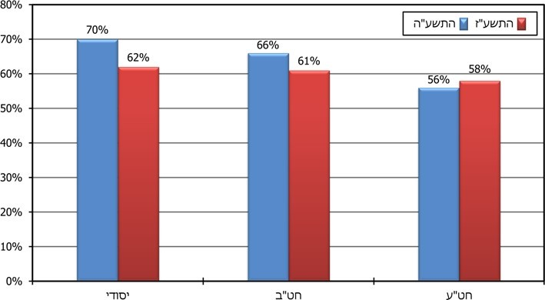
על פי נתוני ראמ"ה, מחקר למידה משמעותית, בעיבוד משרד מבקר המדינה.
מהתרשים עולה כי ככל ששלב הלימוד מתקדם יותר, שיעור המורים שציינו שהשתלמו בהוראה בסביבה מתוקשבת קטן. בשלבי היסודי וחט"ב ניתן לראות ירידה בשיעור המורים שציינו שהשתלמו בהוראה בסביבה מתוקשבת בין שנת התשע"ה להתשע"ז, אך בחט"ע נראית עלייה קלה בין שנים אלה. ככלל, כ-40% מהמורים בכל שלבי הלימוד ציינו בשנת התשע"ז כי לא עברו השתלמות בהוראה בסביבה מתוקשבת.
רמת מיומנויות דיגיטליות גבוהה של מורים היא תנאי הכרחי לשיפור המיומנויות הדיגיטליות של התלמידים במהלך לימודיהם בביה"ס. התרשימים לעיל מראים שרמת המיומנויות הדיגיטליות של המורים והכשרתם לנושא זה אינה מיטבית.
בתשובת משרד החינוך הוא ציין כי בין שנת 2013 ל-2018 שיעור המורים בישראל שדיווחו כי הם מאפשרים לתלמידיהם להשתמש בתקשוב בעת הכנת פרויקטים או עבודות בכיתה כמעט ושולש. עוד ציין המשרד כי במהלך חודש אוגוסט 2020 הוכשרו כ-70,000 מורים במסגרות שונות במרכזי פסג"ה (פיתוח סגל הוראה) ובקורסים דיגיטליים קצרים. כמו-כן, הוכשרו מעל 2,000 בעלי תפקידים שתפקידם ללוות את צוותי ההוראה, לדייק את ההוראה מרחוק ולהתאימה באופן מיטבי לתלמידים. המשרד הוסיף כי פיתח קורסי למידה עצמית בנושא מיומנויות מתוקשבות עבור עובדי ההוראה, וקורסים אלה משולבים בימים אלו [אוקטובר 2020] בהשתלמות מוסדית שהוצעה לכלל בתיה"ס בישראל כדי לתת למורים כלים ללמידה מתוקשבת. משרד החינוך הוסיף כי הוא מאמין שלתהליכי הפיתוח המקצועי ולתקופה, שבה המורים מלמדים מרחוק בצורה רחבה ומעמיקה, תהיה תרומה משמעותית להעלאת רמת המיומנות הדיגיטלית של התלמידים והמורים.
משרד מבקר המדינה ממליץ למשרד החינוך לבחון את תוכנית ההכשרה הקיימת, להרחיבה ולהתאימה בדרך שתקנה למורים את המיומנויות הדיגיטליות הנדרשות לשם מילוי תפקידם. עוד מוצע להרחיב את הנגשת התוכנית באופן מקוון לכלל המורים, תוך מעקב ובקרה של המשרד על ביצועה. שיטת הלמידה מרחוק, שבה התמקדה מערכת החינוך בתקופת משבר הקורונה, מחזקת צורך זה.

מעקב ובקרה אחר השימוש של תלמידים ומורים בתכנים הדיגיטליים הלימודיים
משרד החינוך פועל להעלאת תכנים דיגיטליים שיאפשרו, לפי תוכנית התקשוב כאמור, לקדם מיומנויות דיגיטליות ולפתח תהליכי הוראה המתאימים למאה ה-21. יצוין לחיוב כי באתר האינטרנט של משרד החינוך (ב"מרחב הפדגוגי") הועלו בשנים האחרונות תכנים רבים שמאפשרים למורים להעביר שיעורים במקצועות שונים באופן מתוקשב. ב"מרחב הפדגוגי" יש משימות לימודיות מתוקשבות רבות לפי תחומי הדעת השונים ושלבי החינוך. נוסף על "המרחב הפדגוגי", באתר קיימת למידה מתוקשבת גם באמצעות עמוד "הקטלוג החינוכי", הכולל מאגר פריטים של חומרי הוראה ללא תשלום. המאגר כולל תכנים מקוריים שפותחו הן על ידי המורים והן על ידי ספקים טכנולוגיים. בתיה"ס רוכשים תוכן דיגיטלי מספקי התוכן, חלקם מתקציב תוכנית התקשוב וחלקם באופן עצמאי. לפי נתוני משרד החינוך, כ-1,800 בתיה"ס שהשתתפו בתוכנית התקשוב תוקצבו ע"י משרד החינוך ב-2018 בכ-20 מיליון ש"ח לרכישת תכנים דיגיטליים. ראו להלן דוגמאות לאתרי התכנים הדיגיטליים של משרד החינוך:
תרשים 23: דפי אינטרנט של אתרי תכנים דיגיטליים של משרד החינוך, 2020
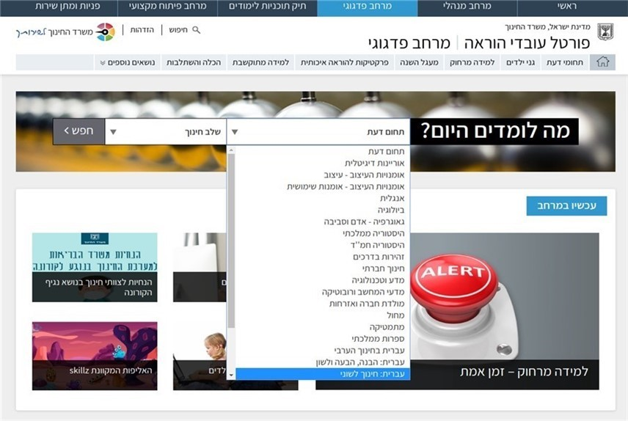
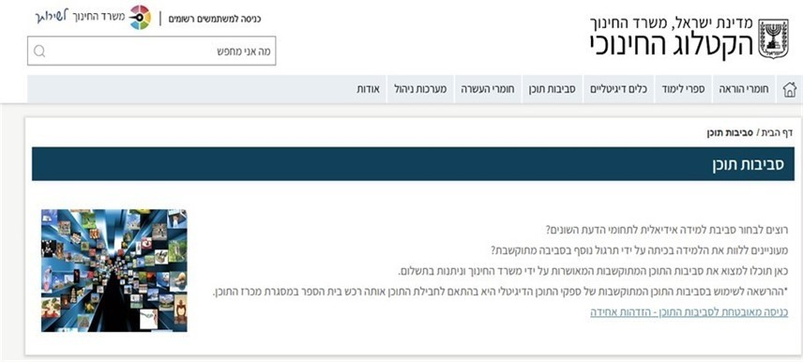
כדי לבחון ולהעריך את האפקטיביות של השימוש בתכנים הדיגיטליים, לזהות חסמים ולטפל בהם, נדרש לקיים מעקב ובקרה אחר השימוש בהם ובין היתר: לנתח את היקף הכניסות לתכנים אלו, משך זמן השהייה בהם, הפעולות או המשימות שביצע המשתמש במערכת או בתכנים ומידת הצלחתו בהן.
בביקורת עלה שמשרד החינוך מבצע מעקב ובקרה חלקיים על השימוש בתכנים הדיגיטליים, שכן, בפועל משרד החינוך אוסף נתונים רק על היקף השימוש בתכנים הדיגיטליים של התלמידים - שיעור התלמידים שהשתמשו בתוכן דיגיטלי וממוצע הכניסות החודשי לתלמיד. יתרה מזאת, גם איסוף נתונים זה מתבצע באופן חלקי, שכן משרד החינוך יכול לאסוף נתונים רק על בתיה"ס שהתלמידים בהם נכנסים באמצעות שם משתמש וסיסמה שמנפיק להם משרד החינוך. בנוסף, המשרד אינו אוסף נתונים על השימוש של המורים בתכנים הדיגיטליים. כתוצאה מכך, למשרד החינוך אין מידע על הכניסות לאתרי התוכן של כלל המשתמשים - מורים ותלמידים - והמידע שקיים בידי המשרד על שיעור השימוש בתכנים הדיגיטליים של המשתמשים אינו משקף את כלל הכניסות האפשריות לתכנים אלו. לפיכך הוא אינו יכול להסיק מסקנות הנוגעות לכלל המשתמשים.
בתשובת משרד החינוך הוא ציין כי המשרד מעודד ספקי תוכן רבים להתחבר ל"הזדהות האחידה" (שם משתמש וסיסמה שמנפיק משרד החינוך), וזאת כדי להרחיב את היכולת לעקוב אחרי הפעילות באתרי התוכן. המשרד הוסיף כי תוכנית העבודה לשנה"ל התשפ"א כוללת פיתוח תפיסה ומענה טכנולוגי למעקב אחר נתוני עומק של השימוש בתוכן דיגיטלי.
מומלץ כי משרד החינוך יקדם מערכת שבה יתוכללו כל הנתונים הנוגעים לתכנים הדיגיטליים שבשימוש בתיה"ס ע"י המורים והתלמידים, הן ברמת היקף השימוש בתכנים אלה והן ברמת איכות הלמידה המופקת מהם. זאת כדי שיהיה בידיו בסיס נתונים שמטרתו בין השאר להעריך את האפקטיביות של הלמידה באמצעות תכנים אלה.

חשיבה מחשובית (Computational Thinking)
חשיבה מחשובית היא אחד מתחומי הדעת המרכזיים באוריינות הדיגיטלית. כאמור, חשיבה מחשובית היא תהליך פתרון בעיות הכולל את היכולת לעצב פתרונות שיבוצעו על ידי אדם או מחשב או באמצעות שילוב ביניהם. במדינות רבות בעולם מוטמעות כיום תוכניות להקניית חשיבה מחשובית. תוכניות אלו מאפשרות ביסוס תשתית לקראת עולם התעסוקה העתידי, פיתוח יכולת לפתור בעיות גלובליות או לאומיות, פיתוח חשיבה לוגית, פיתוח אוריינות דיגיטלית, עידוד היכולת ליצור טכנולוגיה, סיוע להשתלבות יעילה בחברה המודרנית, טיפוח יצירתיות, לימוד תכנות, טיפוח מיומנויות של שיתופיות, פיתוח מוטיבציה ועניין ללמוד את מקצועות ה-STEM (מדעים, טכנולוגיה, הנדסה ומתמטיקה).
דוח של בנק ישראל מאוגוסט 2019 הצביע על כך שהקניית ידע בסיסי או מתקדם בתכנות במהלך הלימודים, לתלמידים רבים ככל האפשר, עשויה לתרום למיומנויות העובדים העתידיים בכלל המשק, ולא רק לאלה שצפויים להיקלט בתעשיית ההיי-טק. עוד קודם לכן, דוח הוועדה להגדלת מספר הסטודנטים במקצועות ההיי-טק האקדמיים מאוגוסט 2018 המליץ על הגדלת החשיפה של תלמידים למדעי המחשב באופן חווייתי ולשקול להפוך את מדעי המחשב למקצוע ליבה חובה כבר בביה"ס היסודי.
מלבד פעולות משרד החינוך בנושא (המוצגות להלן), קיימות יוזמות חיצוניות למערכת החינוך לקידום מקצועות המדע והטכנולוגיה. לדוגמה, לפני כ-15 שנה הוקמה בישראל שלוחה של FIRST (For Inspiration and Recognition of Science and Technology), והיא פעלה עם הטכניון להגדלת המוטיבציה של בני נוער לעסוק במדע וטכנולוגיה (לדוגמה, בנייה ותכנות של רובוטים). בכל שנה משתתפים בפרויקט כ-14,000 תלמידים. גם צה"ל פועל זה כמה שנים באמצעות תוכנית הסייבר הלאומית "מגשימים", שמקנה למשתתפיה ידע בתחומי המחשבים והסייבר ותורמת לשילוב תלמידים מהפריפריה ביחידות הטכנולוגיות המובחרות בצה"ל.
משרד החינוך מציג חמישה שלבים ביישום ההטמעה של חשיבה מחשובית בתוכניות הלימוד: 1. התחייבות; 2. פיילוט; 3. פיתוח תוכנית לימודים; 4. תחילת הטמעה; 5. יישום תוכנית לימודים חדשה הכוללת חשיבה מחשובית.
התרשים שלהלן מציג השוואה בין-לאומית של יישום הטמעת חשיבה מחשובית בתוכניות לימודים:
תרשים 24: השוואה בין-לאומית בנוגע ליישום הטמעת חשיבה מחשובית
בתוכניות לימוד, 2019
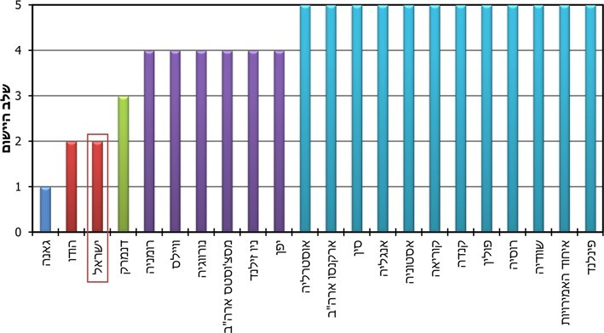

על פי נתוני משרד החינוך, השוואה בין-לאומית בנושא לימוד תכנות ופיתוח חשיבה מחשובית בבתיה"ס היסודיים, ספטמבר 2019, בעיבוד משרד מבקר המדינה.
מהתרשים עולה כי מדינות רבות הגיעו לשלב יישום מלא של תוכנית לימודים חדשה הכוללת חשיבה מחשובית (לדוגמה: אנגליה, פינלנד, אסטוניה, איחוד האמירויות, רוסיה, שוודיה, אוסטרליה, סין). מדינות אחרות הגיעו לשלב תחילת ההטמעה (לדוגמה: יפן, נורווגיה, ניו זילנד). ישראל נמצאת, יחד עם הודו, רק בשלב השני, שלב הפיילוט.
להלן הפעולות שנוקט משרד החינוך בהטמעת חשיבה מחשובית וניתוח של הטמעת החשיבה המחשובית לפי שלבי החינוך במערכת החינוך (יסודי, חט"ב וחט"ע):

החינוך היסודי: כחלק מתוכנית התקשוב הכין משרד החינוך ב-2016 תוכנית ללימודי המחשב ורובוטיקה בבתיה"ס היסודיים (כיתות ד'-ו') (להלן - תוכנית קוד ורובוטיקה). המשרד קבע כי במסגרת תוכנית זו יוקנו ויילמדו עקרונות של אוריינות טכנולוגית על ידי היכרות עם יסודות הרובוטיקה והחשיבה המחשובית, הכוללת חשיבה אלגוריתמית ולוגית וקידוד (תכנות בשפת קוד). להלן בתרשים פילוח ההשתתפות של בתיה"ס בתוכנית קוד ורובוטיקה לפי מגזר.
תרשים 25: השתתפות בתיה"ס בתוכנית קוד ורובוטיקה, לפי מגזר, 2018
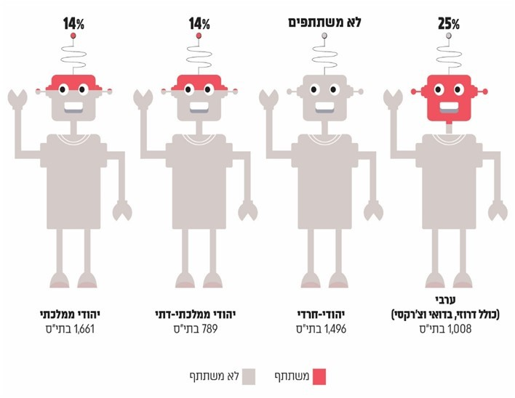
על פי נתוני מינהל התקשוב, בעיבוד משרד מבקר המדינה.
עולה מהתרשים כי השתתפות בתיה"ס בתוכנית קוד ורובוטיקה בשנת 2018 היא ככלל במידה מועטה, ואינה עוברת את השיעור של 25%, שאליו מגיעים בתיה"ס שבמגזר הערבי. במגזר היהודי-חרדי ההשתתפות אפסית. יש לציין שהתוכנית אינה מיועדת לכל התלמידים בכל בי"ס אלא רק לחלקם.
תרשים 26: מספר התלמידים שהשתתפו בתוכנית קוד ורובוטיקה בשנים 2018 - 2020 (מעוגל למאות)
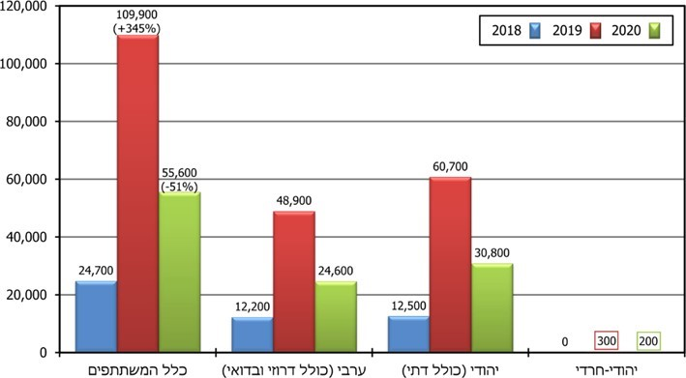
על פי נתוני מינהל התקשוב מאוגוסט 2020, בעיבוד משרד מבקר המדינה.
מהתרשים עולה כי בין שנת 2018 ל-2019 חלה עלייה משמעותית במספר המשתתפים בתוכנית בכל המגזרים, ואילו בשנת 2020 ירד מספרם בכמחצית. ראוי לציין את חלקו, לאורך השנים, של המגזר הערבי בין משתתפי התוכנית, העומד על כ-45%, אף ששיעורו בקרב אוכלוסיית התלמידים הכוללת היא כ-25%.
בתשובת משרד החינוך הוא ציין כי מספר התלמידים שהשתתפו בתוכנית בשנת 2020 ירד ביחס לשנה הקודמת בשל בעיה תקציבית, שלא איפשרה בשנה זו פרסום קול קורא לצירוף בתי"ס לתוכנית.
משרד מבקר המדינה מציין כי הקיטון בהיקף של כ-50% שחל בתוכנית בשנת 2020 עלול לפגוע בהקניית מיומנות מרכזית, החיונית לשוק העבודה המשתנה, ואף לפגוע באפשרות להגדיל את עתודת התלמידים שיוכלו להיקלט בעתיד בתעשיית ההיי-טק.
חט"ב: לפי הנחיות ה-OECD כאמור, משרד החינוך נדרש למפות 12 מקצועות לימוד הנלמדים בחט"ב כדי לבחון את מידת ההטמעה של מיומנויות שונות, ובהן חשיבה מחשובית.
מהמיפוי שעשה משרד החינוך עלה שהמיומנות של חשיבה מחשובית מוטמעת בהיקף מזערי בתוכניות הלימוד ב-12 מקצועות הלימוד בחט"ב - ב-91% מפריטי התוכן של התוכניות היא לא הופיעה.
חט"ע: מיפוי המיומנויות בהנחיית ארגון ה-OECD נעשה לגבי 12 מקצועות לימוד בחט"ב, ללא התייחסות למקצועות הלימוד בחט"ע. ואולם, בחט"ע ישנם שני מקצועות מרכזיים שמקנים, בין היתר, גם חשיבה מחשובית: מדעי המחשב ותכנון ותכנות מערכות מידע. בתרשים שלהלן מצוין מספר הנבחנים בשנת 2018 במקצועות מדעי המחשב ותכנון ותכנות מערכות מידע ביחס לכלל הזכאים לבגרות.
תרשים 27: מספר הנבחנים במקצועות מדעי המחשב ותכנון ותכנות מערכות מידע ביחס לכלל הזכאים לבגרות, 2018
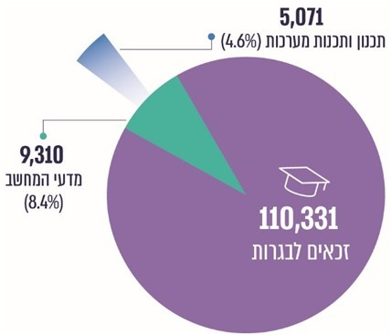
על פי נתוני משרד החינוך, בעיבוד משרד מבקר המדינה.
מהתרשים עולה כי שיעור הנבחנים במקצועות אלה מכלל הזכאים לבגרות נמוך מ-10%. אם כך, רק לחלק קטן מאוכלוסיית התלמידים בחט"ע מוקנית המיומנות של חשיבה מחשובית.
למרות התרומה של חשיבה מחשובית להשתלבות בשוק העבודה המשתנה, כפי שעולה מדוחות שונים, פעולות משרד החינוך בשלבי החינוך השונים לא הביאו להקניה של מיומנות זו בקרב חלקים ניכרים ממערכת החינוך (למשל, היא לא הופיעה ב-91% מפריטי התוכן של תוכניות הלימוד במקצועות הלימוד שנבדקו כאמור). אם כן, במבחן התוצאה ישראל עדיין בשלב ההתחלתי של הטמעתה בתוכניות הלימוד. משרד מבקר המדינה ממליץ למשרד החינוך לבחון דרכים שיאפשרו להגביר את שילוב החשיבה המחשובית בתוכניות הלימודים משלב החינוך היסודי ועד סיום החט"ע. בהתאם מומלץ להכשיר מורים להקניית מיומנות זו.

מהאמור בפרק עולה שנדרש שיפור במידת ההקניה של המיומנויות הדיגיטליות לתלמידים ולמורים במערכת החינוך. צורך זה מודגש במיוחד בעת סיום הביקורת, עת בה מתפרצת בארץ ובעולם מגפת הקורונה, שמחייבת התאמה של הלמידה לנסיבות ולמגבלות שנוצרו, ובכלל זה הצורך בהוראה ובלמידה מתוקשבת מרחוק. מומלץ כי משרד החינוך יבחן דרכים לבחינת רמת המיומנויות הדיגיטליות של התלמידים בכל שכבות הגיל, וירכז מידע מהימן על שיעור השימוש בתכנים הדיגיטליים של כלל המשתמשים. זאת לטובת גיבוש תמונת מצב ארצית, שתאפשר תשתית לגיבוש מדיניות להעלאת רמת המיומנויות הדיגיטליות בקרב התלמידים.

הקניית אוריינות דיגיטלית למבוגרים

רקע
אף על פי שכבר היום נדרשת אוריינות דיגיטלית של העובדים למשרות רבות, ואף שמגמה זו צפויה להתעצם, בדומה למתרחש בעולם, הנתונים בישראל מראים שישנן אוכלוסיות בגיל העבודה שחסרות אוריינות דיגיטלית או שרמת אוריינותן נמוכה. אוכלוסיות אלה כוללות אנשים מהאוכלוסייה הערבית ומהאוכלוסייה החרדית ואחרים, מהם המשתייכים לאוכלוסייה המבוגרת יותר. התרשים שלהלן מציג את הציון של ישראל במבחן פתרון בעיות בסביבה מתוקשבת ביחס לממוצע מדינות ה-OECD ב-2015, לפי קבוצות גיל.
תרשים 28: ציון ממוצע במבחן פתרון בעיות בסביבה מתוקשבת בסקר PIAAC, בישראל ובממוצע ה-OECD, לפי קבוצות גיל, 2015
על פי נתוני ה-OECD , בעיבוד משרד מבקר המדינה.
עולה מתוך התרשים כי בכל קבוצות הגילים הציון של ישראל ב-2015 היה נמוך יותר מהממוצע במדינות ה-OECD או דומה לו. עולה עוד כי בדומה למגמה בעולם, גם בישראל רמת כישוריהם הדיגיטליים של מבוגרים יורדת בהדרגה עם הגיל (החל מגיל 30 לערך). אם כך, אנשים שעודם בגילי העבודה העיקריים עשויים למצוא עצמם ללא אוריינות דיגיטלית מספקת לשוק העבודה, אף שלפניהם עוד שנות עבודה רבות, בייחוד עם התארכות תוחלת החיים ואיתם חיי העבודה.
להלן השוואה בין-לאומית של נתוני השימוש באינטרנט של מבוגרים בשנים 2013 ו-2017.
תרשים 29: שיעור המשתמשים באינטרנט, גילי 25 - 54,
מדינות נבחרות, 2013 ו-2017
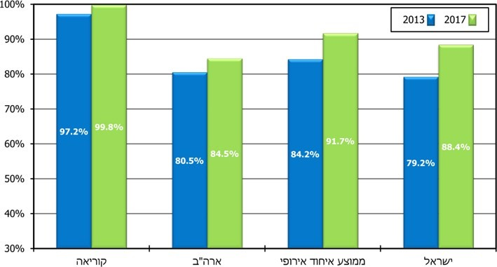
על פי נתוני ה-OECD , בעיבוד משרד מבקר המדינה.
עולה שהשימוש באינטרנט בישראל ובעולם עלה לאורך השנים. אולם, מידת השימוש באינטרנט עשויה להוות רק אינדיקציה מסוימת לרמה בסיסית ביותר של אוריינות דיגיטלית, ואינה מעידה בהכרח על רמות מספקות של כישורים דיגיטליים.
היות שאוריינות דיגיטלית היא אמצעי חיוני ונדרש להשתלבות איכותית בשוק העבודה המשתנה, הרי שהיא אחד הכלים שבכוחם למנוע הרחבה של פערים ועוני ולהביא לשיפור פריון העבודה. מכאן החשיבות שאוריינות דיגיטלית תשמש יעד שיש להשיגו בכל מערכות הלמידה וההכשרה, וכן במסגרת עידוד "למידה לאורך החיים" לאוכלוסייה בגיל העבודה (עובדים ומי שאינם עובדים). נוכח העובדה שבעת סיום הביקורת מתפרצת בארץ ובעולם מגפת הקורונה, המגדילה משמעותית את שיעור המובטלים והשוהים בחופשה ללא תשלום (חל"ת), שעל פי נתוני הלמ"ס היה 20.3% מכוח העבודה בחודש אוקטובר 2020 , ראוי שיובא בחשבון הפער הקיים ברמות האוריינות הדיגיטלית בקרב מבוגרים, וכי תקופת האבטלה תנוצל להקניה ולשיפור המיומנויות. צורך זה הובע גם על ידי תובעי האבטלה, ש-46% מהם היו מעוניינים בסדנאות לשיפור כישורי מחשב, לפי סקר של שירות התעסוקה מהשנים האחרונות.
תוכניות להקניית אוריינות דיגיטלית למבוגרים במדינות אחרות: האיחוד האירופי קבע ב-2020 תוכנית כישורים כללית, ובמסגרתה מדד מחייב של הגדלת שיעור המבוגרים (גילי 16 - 74) בעלי מיומנויות דיגיטליות בסיסיות מ-58% ל-70% עד שנת 2025 . כך גם מדינות שונות אימצו בשנים האחרונות מדיניות לאומית לאוריינות דיגיטלית. במסגרת מדיניות לאומית שכזו, ובמקרים אחדים גם בהיעדרה, מדינות רבות משקיעות בשנים האחרונות בתוכניות ובפעולות לקידום אוריינות דיגיטלית למבוגרים בגיל העבודה, שחלקן ממוקדות באוכלוסיות מסוימות (כגון מהגרים), במצבים מסוימים (אבטלה), או בקבוצת המבוגרים יותר, וחלקן מיועדות לאוכלוסייה הכללית. כן יש שונות גדולה בין המודלים של ההכשרות. למשל, בסינגפור כל עובד זכאי לקבל קורס מרוכז של אוריינות דיגיטלית שבו נלמד השימוש הבסיסי בטכנולוגיות נפוצות במקומות עבודה, במכשירים דיגיטליים חכמים ובכלי שיתוף ברשת, וכן מוקנית בו הבנה של ניתוחי מידע בסיסיים ושל בטיחות ברשת.

היקף הפעילות הממשלתית להקניית אוריינות דיגיטלית
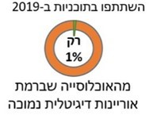
מניתוח שביצע משרד מבקר המדינה עולה כי הצורך הגדול באוכלוסייה הישראלית להגברת האוריינות הדיגיטלית מקבל מענה חלקי בלבד במסגרת כלל הפעילות הממשלתית בנושא (המפורטת להלן): מבין כ-3,665,000 איש בגיל העבודה (18 - 64) שרמת האוריינות הדיגיטלית שלהם הייתה נמוכה ב-2019 (בהנחה ששיעורי האוכלוסייה ברמת אוריינות נמוכה לא השתנו משמעותית בין 2015 ל-2019), כ-44,800 איש השתתפו ב-2019 בתוכנית ממשלתית מודרכת כלשהי להקניית אוריינות דיגיטלית, קרי רק כ-1% .
כמו כן, לאור העובדה ששיעור הצעירים בישראל גדול משיעור המבוגרים, ומדי שנה גדלה קבוצת האנשים בגיל העבודה, עולה חשש שאם היקף ההכשרות יישאר בעינו, יפחת עוד יותר שיעור המשתתפים השנתי מכלל האנשים בעלי אוריינות נמוכה.
הממשלה בישראל התייחסה לצורך בקידום האוריינות הדיגיטלית החל בשנת 2013:
תרשים 30: התייחסות הממשלה לצורך בקידום האוריינות הדיגיטלית, 2013 - 2017
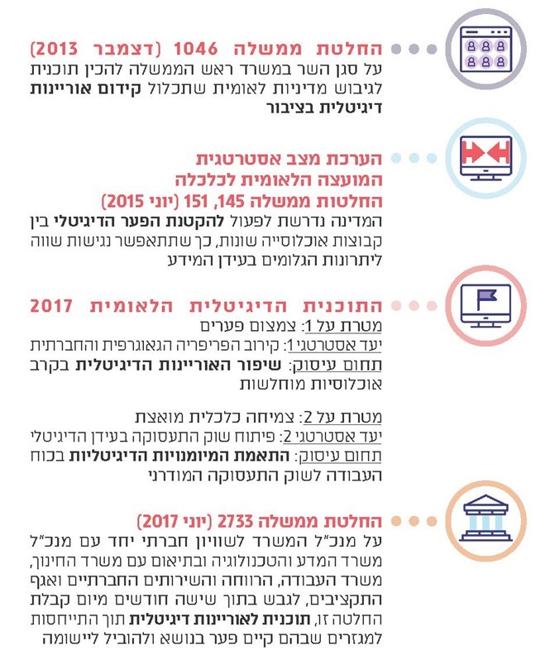
תמונת המצב בשנת 2019 של הפעילות הממשלתית העיקרית להקניית אוריינות דיגיטלית למבוגרים בגיל העבודה מעלה, שקיימת פעילות מקבילה ועצמאית של גורמים ממשלתיים אחדים, תוך תיאום והיוועצות נקודתיים. גורמים אלה, כאמור, טיפלו במצטבר בהיקף נמוך יחסית של אנשים הזקוקים לשיפור האוריינות הדיגיטלית שלהם לשם השתלבות יציבה ואיכותית בשוק העבודה המשתנה. ראו פירוט פעולות הגופים השונים להלן:
לוח 1: הפעילות הממשלתית העיקרית להקניית אוריינות דיגיטלית למבוגרים
בגיל העבודה, 2019
מספר  המשתתפים | קהלי יעד  עיקריים | כלים | תקציבים
משרד המדע
תוכנית להב"ה - "לצמצום הפערים הדיגיטליים בחברה הישראלית" - ובפרט בפריפריה החברתית והגאוגרפית - החלה לפעול בשנת 2001 באחריות משרד האוצר. התוכנית עברה לאחריות משרד המדע בשנת 2014, ונוכח קשיים בתפעול המרכזים במודל הישן, יצא המשרד ב-2017 במכרז למודל הפעלה חדש לתוכנית בשם מרכזי "דיגיטלי". במסגרת זו, החל בשנת 2019 הפעיל המשרד נוסף על 27 מרכזי להב"ה גם 11 מרכזי דיגיטלי.
33,200 | - אוכלוסייה ללא נגישות ואוריינות דיגיטלית  - אנשים עם מוגבלות  - מחפשי עבודה | קורסי אוריינות דיגיטלית במרכזי אוריינות דיגיטלית (להב"ה / דיגיטלי) | להב"ה שנת התשע"ט - כ-6.8 מיליון ש"ח; דיגיטלי שנת התש"ף - כ-5.9 מיליון ש"ח
מטה ישראל דיגיטלית
לפי מצגת של המטה מהשנים 2016 - 2017, שכותרתה "תוכנית אסטרטגית לקידום האוריינות הדיגיטלית", השלב הראשון בתוכנית היה "יישור קו" כללי באוכלוסייה על ידי הבטחת יכולות דיגיטליות בסיסיות, תוך מיקוד באוכלוסיות המודרות ביותר, לטובת צריכת שירותים, מיצוי זכויות, השכלה, פנאי ותעסוקה.
- 4,400 בתוכניות מודרכות בקהילה  - 21,000 בקורסים מקוונים לאוריינות בסיסית  - 86,000 בקורסים מקוונים מתקדמים | - אוכלוסייה ערבית  - חרדים  - נשים בפריפריה | - קהילות דיגיטליות  - העצמת נשים בפריפריה  - קורסים מקוונים לאוריינות דיגיטלית בסיסית ומתקדמת באתר קמפוסIL | כ-10 מיליון ש"ח לתוכניות בקהילה, לקורסי אוריינות דיגיטלית מקוונים בקמפוסIL ולתוכנית UP עם שירות התעסוקה
שירות התעסוקה (חלק בשיתוף ישראל דיגיטלית)
שירות התעסוקה מפעיל בשיתוף ישראל דיגיטלית ועמותת "תפוח" תוכנית בשם UP להקניית אוריינות דיגיטלית בסיסית וכן הכשרה טכנולוגית בארבעה מסלולים, והם מתכננים להרחיב את התוכנית ולהוסיף לה נדבכים נוספים. נוסף על כך, שירות התעסוקה מציע מגוון קורסים מקוונים להקניית אוריינות דיגיטלית. הקורסים בנויים ממודולות שאפשר להשתתף בחלקן לפי הצורך.
- 2,200 בתוכנית UP (עם ישראל דיגיטלית) - אוריינות בסיסית או מתקדמת  - 33,000 בקורסים מקוונים | - מובטלים  - תובעי הבטחת הכנסה  - בעיקר חרדים, ערבים ובני 45+ | - תוכנית UP - קורסי אוריינות דיגיטלית בסיסית וכן קורסים טכנולוגיים מקצועיים או מעמיקים ב-ICT (עם ישראל דיגיטלית)  - קורסים מקוונים ללמידה עצמאית | כ-150 אלף ש"ח לרכישת קורסים מקוונים
משרד העבודה - מרכזי הכוון תעסוקתי
מינהל תעסוקת אוכלוסיות במשרד העבודה מפעיל מרכזי הכוון מקצועי לאוכלוסיות יעד, במסגרתם מוצעים בין היתר הכוון ללמידה ולתעסוקה וקורסי מיומנויות, כולל הקניית אוריינות דיגיטלית.
5,000 | - אוכלוסייה ערבית  - חרדים  - יוצאי אתיופיה  - אנשים עם מוגבלות  - בני 45+ | קורסי אוריינות דיגיטלית במרכזי ההכוון התעסוקתי | כ-1.5 מיליון ש"ח לקורסים במרכזי הכוון

נוסף על המוצג בלוח, למשרד העבודה יש תוכניות פיילוט בהיקפים מצומצמים; למשרד העלייה והקליטה תוכנית לעולים חדשים; ולמה"ט (המכון להכשרה טכנולוגית במשרד העבודה) יוזמה להקניית אוריינות דיגיטלית לתלמידי ההכשרות הטכנולוגיות שתחתיו. יש גם יוזמות של ארגונים מהמגזר העסקי והמגזר השלישי הפועלים בשיתוף משרדי ממשלה ורשויות מקומיות.
להלן התייחסויות הגופים המוצגים בלוח לעיל לגבי פעילותם:
1. משרד המדע: משרד המדע מסר למשרד מבקר המדינה באוקטובר 2020 כי במהלך שנת 2019 נערך מסמך מדיניות מעודכן למשרד, ובו הומלץ להסיט את המיקוד מתכני אוריינות דיגיטלית אל תחומים אחרים, וזאת בין היתר בשל ריבוי הגורמים הממשלתיים העוסקים בתחום האוריינות הדיגיטלית. משרד המדע הוסיף כי בתום עבודת מטה משותפת עם משרד האוצר, מטה ישראל דיגיטלית, נציבות שירות המדינה ופרקליטות המדינה, הוחלט כי כלל פעילות המשרד בתחום האוריינות הדיגיטלית (מרכזי להב"ה ודיגיטלי) יעברו לנוהל של תמיכה ברשויות המקומיות, ולא יפעלו עוד בשיטה הנוכחית. במסגרת זו, כלל המרכזים יוצעו לקליטה ברשויות, והרשויות יקבלו הן את ציוד המחשוב הנמצא במרכזים והן תקציב הפעלה לשלוש שנות פעילות.
2. מטה ישראל דיגיטלית: ועדת היגוי לנושא האוריינות הדיגיטלית, בהשתתפות נציגי משרדי הממשלה המצוינים בהחלטת הממשלה מיוני 2017, התכנסה פעם אחת, בינואר 2018. בפגישה העלו הנציגים הצעות שונות לשיתופי פעולה בין-משרדיים שיתרמו להרחבה יעילה של תוכניות להקניית אוריינות דיגיטלית. בתשובת מטה ישראל דיגיטלית מאוקטובר 2020 (להלן - תשובת ישראל דיגיטלית) הוא ציין כי עיקר מאמציו בשנים 2018 - 2020 היו כדלהלן: בניית גוף ידע, תורה ותפיסת הפעלה של תחום האוריינות הדיגיטלית; הרחבה וביסוס של ה"אקוסיסטם" בנושא על ידי בניית שולחן עגול של כ-40 ארגונים מארבעה מגזרים שונים: הממשלה, המגזר המוניציפלי, המגזר העסקי, המגזר השלישי; עבודה לקראת בניית כלי הערכה ומדידה; ותחילת יישום התוכנית האסטרטגית באמצעות תוכניות פיילוט (חלוץ) וניסויים. המטה מסר עוד כי תוכניתו מתייחסת בשלב הראשון לאוכלוסייה חסרת כל אוריינות, וכי המאמץ המרכזי הנדרש במועד סיום הביקורת הוא הגברת קצב והיקף הפעילות, ולשם הוא מכוון, בין בביצוע עצמי ובין בסיוע למשרדים אחרים.
3. שירות התעסוקה: בתשובת שירות התעסוקה מספטמבר 2020 הוא ציין כי הוא סבור שעליו להיות הגורם המתכלל את כל הפעילות בתחום הקניית אוריינות דיגיטלית למבוגרים. זאת כיוון שבידיו מיפוי של המיומנויות הדיגיטליות של דורשי העבודה. הוא הוסיף שהוא מפתח יחד עם מטה ישראל דיגיטלית "תיק תעסוקה דיגיטלי", שיאפשר לרכז את כלל המענים לאזרח, לרבות כלי לאבחון מקצועי. בתשובתו הדגיש שירות התעסוקה את הצורך בתקצוב נוסף לקורסים והכשרות לאוריינות דיגיטלית.
4. זרוע העבודה: בתשובת זרוע העבודה מספטמבר 2020 היא מסרה כי היא פועלת בשנים האחרונות למען הגברת האוריינות הדיגיטלית של הציבור, בדגש על קבוצות אוכלוסייה אשר להן היכרות נמוכה עם כלים וכישורים דיגיטליים עדכניים, לרבות האוכלוסיות הערבית והחרדית. היא הוסיפה כי בהתאם היא מקיימת הכשרות רבות בנושאי אוריינות דיגיטלית. עוד ציינה זרוע העבודה כי בשנת 2020 היא הכינה טיוטת תוכנית להעלאת המסוגלות התעסוקתית של אוכלוסיות מיוחדות, ובכלל זה העלאת רמת האוריינות הדיגיטלית שלהן.
בביקורת עלה כי על אף הוראת החלטת הממשלה מיוני 2017 על פעולה משותפת בין המשרדים השונים, בפועל כל משרד ראה עצמו כמוביל בתחום, ואין גורם או צוות המתכלל בפועל בין הגופים את ההיבטים של קהלי היעד והיקף המשתתפים. בפועל, רק כאחוז אחד מהמבוגרים בגילי 18 - 64 שרמת האוריינות הדיגיטלית שלהם נמוכה השתתפו ב-2019 בתוכנית ממשלתית כלשהי (עם הדרכה וליווי) להקניית אוריינות דיגיטלית.
מומלץ כי הגורמים הרלוונטיים: מטה ישראל דיגיטלית, משרד העבודה, משרד המדע ושירות התעסוקה, יפעלו יחדיו וכל אחד בתחומו, בתיאום מרבי ביניהם, להגדלה ניכרת - יותר מהשיעור של 1% בשנת 2019 - של שיעור המשתתפים בתוכניות הממשלתיות להקניית אוריינות דיגיטלית.
מומלץ כי הם יפעלו יחד כדי לגבש בהקדם תוכנית מתואמת המגדירה את ההיבטים השונים של הקניית אוריינות דיגיטלית באופן אפקטיבי ויקבעו בה גם יעדים מדידים. בכלל זה, יש לפעול להגברת המודעות בקרב אוכלוסיות ללא אוריינות דיגיטלית לחשיבות העניין, ולבצע מדידה והערכה של תוכניות. ניתן לעשות זאת במסגרת מיזם כישורים לאומי רחב יותר או באופן ממוקד בתחום הדיגיטלי. לאור התשואה הגבוהה הצפויה למשק ולאזרחים משיפור האוריינות הדיגיטלית, פעולות אלו צפויות לתרום לצמצום הפער הדיגיטלי, ואיתו גם להקטנת הפער החברתי-כלכלי, ובהמשך לשיפור פריון העבודה במשק - בפרט בעת המשבר הכלכלי הנלווה למגפת הקורונה.

פעולות הגופים השונים בקרב אוכלוסיות מיוחדות

הקניית אוריינות דיגיטלית לאוכלוסיות הערבית והחרדית
פערי האוריינות הדיגיטלית של האוכלוסיות הערבית והחרדית גדולים במיוחד - הן משתמשות הרבה פחות באינטרנט ובמחשבים, רבים מהן נעדרים מיומנויות דיגיטליות בסיסיות ביותר, ורבים אחרים מחזיקים ברמה נמוכה של יכולת פתרון בעיות בסביבה מתוקשבת: ב-2015, בקרב החרדים כ-81% מהבוגרים (גילי 16 - 65) נעדרו מיומנויות בסיסיות או היו בעלי רמת מיומנות נמוכה, ובקרב האוכלוסייה הערבית - כ-96%. הדבר מחייב התמקדות ממשלתית באוכלוסיות אלה, הן כדי לאפשר להן להשתלב בתעסוקה מכניסה ויציבה (וליהנות משירותים נוספים בעולם הדיגיטלי) והן כדי לצמצם פערים חברתיים ולשפר את פריון העבודה במשק. עמדה על כך גם הוועדה לקידום תחום התעסוקה לקראת שנת 2030 .
מניתוח נתוני הלמ"ס והגופים שהוצגו לעיל עולה כי לנוכח הצורך המשמעותי בשיפור האוריינות הדיגיטלית בקרב אוכלוסיות אלה, הטיפול בפועל הוא מועט: בקרב האוכלוסייה הערבית היו ב-2019 כ-1,029,000 איש בגיל העבודה (18 - 64) שרמת האוריינות הדיגיטלית שלהם נמוכה (בהנחה שלא היה שינוי משמעותי בשיעור האוכלוסייה ברמת אוריינות נמוכה בין 2015 ל-2019), אך רק כ-13,700 איש מאוכלוסייה זו השתתפו בתוכניות מודרכות להקניית אוריינות דיגיטלית באחד מהגופים המרכזיים האמונים על כך (כ-1.3%). בקרב האוכלוסייה החרדית היו כ-360,000 איש בגילי 20 - 64 בעלי רמת אוריינות נמוכה, וכ-13,100 איש השתתפו בתוכניות (כ-3.6%):
תרשים 31: שיעור המשתתפים מהאוכלוסיות הערבית והחרדית בתוכניות ממשלתיות מודרכות להקניית אוריינות דיגיטלית, 2019
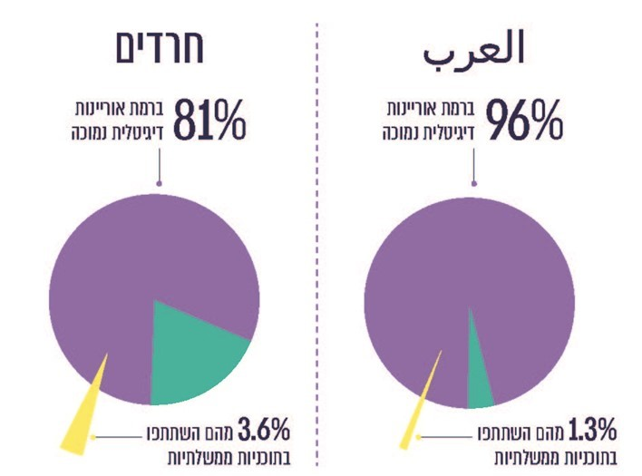

על פי נתוני הלמ"ס והגופים שהוצגו לעיל, בעיבוד משרד מבקר המדינה.
השתתפות מועטה בתוכניות להקניית אוריינות דיגיטלית בקרב אוכלוסיות המאופיינות ברמת אוריינות נמוכה, ולרוב גם מעוטות אמצעים, מעלה חשש שאוכלוסיות אלה יתקשו לצמצם בעצמן את הפער הדיגיטלי שהן שרויות בו. בעולם העבודה המשתנה - לדבר עלולות להיות השלכות שליליות לגבי יכולתן לשפר את מצבן הכלכלי ולהשתלב בעבודה יציבה לאורך זמן, למצות את זכויותיהן ולהשתתף בלמידה ובתחומי חיים נוספים.

פעילות משרד המדע
בלוח שלהלן מוצגים נתוני הפעילות של המרכזים שהפעיל משרד המדע (להב"ה / דיגיטלי):
לוח 2: משתתפים במרכזים שהפעיל משרד המדע, גילי 18 - 65,
במשך שנת פעילות אחת (מעוגל)
האוכלוסייה | מספר המרכזים | מספר המשתתפים | שיעור המשתתפים מסה"כ
ערבית | 9 | 9,690 | 29.2%
חרדית | 5 | 10,050 | 30.3%
אחרת | 24 | 13,420 | 40.5%
סה"כ | 38 | 33,160 | 100%
על פי נתוני משרד המדע, בעיבוד משרד מבקר המדינה.
מהלוח עולה כי כ-60% מהמשתתפים הבוגרים במרכזים היו מהאוכלוסיות הערבית והחרדית, רובם במרכזי דיגיטלי שקמו במהלך 2019. ממחקר שבוצע עבור משרד המדע לגבי מרכזי להב"ה (לא כולל מרכזי דיגיטלי) עלה, כי היקף הפעילות במרכזים לא היה אחיד מבחינת מספר קורסי הבסיס להכרת המחשב והאינטרנט שהועברו בכל אחד מהם.
נמצא כי הביקוש לתוכנית להב"ה / דיגיטלי בחברה החרדית גדל עם השנים - מכ-4,500 בשנת התשע"ז (2016 - 2017) לכ-10,050 בשנת הפעילות שבחנה הביקורת. במחקר שנערך עבור משרד המדע התברר כי משתתפים חרדים מייחסים לקורסים חשיבות גבוהה יותר לעומת האוכלוסייה הכללית. כאמור, משרד המדע הודיע באוקטובר 2020 כי כלל פעילות המשרד בתחום האוריינות הדיגיטלית (מרכזי להב"ה ודיגיטלי) יעברו לנוהל של תמיכה ברשויות המקומיות, ולא יפעלו עוד בשיטה הנוכחית. קול קורא ומבחני תמיכה פורסמו ב-25.10.20, ולפיהם התמיכה מיועדת רק לרשויות המקומיות שבהן פעלו מרכזי להב"ה או מרכזי דיגיטלי בשנת 2020 .
עם השינוי המתוכנן באופן הפעלת התוכניות של משרד המדע, מומלץ כי משרד המדע יפעל להרחיב את היקפי הפעולה בקרב החברה החרדית, שבה רבים הזקוקים מאוד לשיפור האוריינות הדיגיטלית לשם השתלבות יציבה ואיכותית בשוק העבודה המשתנה. עם "העברת המקל" לרשויות המקומיות, מומלץ כי משרד המדע יבחן - בשיתוף הגורמים הרלוונטיים האחרים, ובהם מטה ישראל דיגיטלית - כיצד לנצל תשתיות קיימות, לשמר מרכיבים חיוביים ולוודא הערכה ומדידה כוללת של אפקטיביות הפעולות.

פעילות מטה ישראל דיגיטלית
מטה ישראל דיגיטלית הוביל עבודת מחקר ותכנון מעמיקה עוד בשנת 2016, שבה הוא ציין את הצורך להתמקד באוכלוסיות הערבית והחרדית, בבלתי מועסקים ובבני 40 ומעלה באוכלוסייה הכללית. לצד פעילותו ליצירת תשתית ידע, תפיסת הפעלה וכלי מדידה והערכה, המטה תכנן במסגרת "תוכנית אסטרטגית לקידום האוריינות הדיגיטלית" להעניק הכשרה בסיסית באוריינות דיגיטלית לכ-30,000 אנשים בשנה מקרב אוכלוסיות אלה, וזאת במסגרת ארבעה מהלכים משלימים של פרויקטים בקרב קהילות שבהן רמת האוריינות הדיגיטלית נמוכה.
נמצא, כי במועד סיום הביקורת - מאי 2020 - שני מהלכים מבין הארבעה טרם החלו (עבודה עם מרכזי ההכוון התעסוקתי לערבים וחרדים כדי לספק לכל המשתתפים בהם קורסי אוריינות דיגיטלית; הכשרה דיגיטלית למורים חרדים), ושניים אחרים (קהילות דיגיטליות לאוכלוסייה הערבית ולאוכלוסייה הכללית; פעילות עם שירות התעסוקה) התנהלו ברמה פחותה מהתכנון. בשנת 2019 - שנתיים לאחר קביעת התוכנית - השתתפו כ-6,600 איש בתוכניות, ששיעורם כחמישית מן היעד שנקבע (30,000) - כמחציתם בתוכנית אחת בעיר חורה. נוסף על כך, אף שזיהה את האוכלוסייה החרדית כמוקד חשוב להתערבות, לא נמצא כי המטה פעל בקרב אוכלוסייה זו עד מועד סיום הביקורת במסגרת פעולותיו.
ממטה ישראל דיגיטלית נמסר למשרד מבקר המדינה במאי 2020 כי יש כוונה להוביל בעתיד תוכניות עם מרכזי ההכוון של משרד העבודה; כי המטה אינו יכול להוביל את הפרויקט עבור מורות חרדיות, והוא הצטרף לשולחן עגול במשרד העבודה כדי לקדם את הנושא; וכי פרויקט הקהילות הדיגיטליות התעכב בשל מערכות הבחירות. המטה הוסיף בתשובתו מאוקטובר 2020 כי עבודתו נעשתה בצל ריבוי מערכות בחירות והיעדר תקציב מדינה, עובדה שהקשתה מאוד על מימוש תקציבים ופעולות חדשות.
הגברת אוריינות דיגיטלית באמצעות קורסים מקוונים: מטה ישראל דיגיטלית מפעיל מיזם למידה מקוונת בשם קמפוסIL. מרבית הקורסים במיזם מלמדים נושאים מגוונים ואינם מכוונים ללמד אוריינות דיגיטלית. לצידם, המיזם כולל כמה קורסים ייעודיים להקניית אוריינות דיגיטלית בסיסית ומתקדמת לשימוש חופשי ועצמאי. במשך שנה אחת (אמצע 2019 עד אמצע 2020) השתתפו כ-21,000 איש בקורסי האוריינות הדיגיטלית הבסיסית ו-86,000 איש בקורסים המתקדמים. לאחר סיום הביקורת, ביולי 2020, התקבלה החלטת ממשלה לפיה יש להפעיל תוכנית לפיתוח הון אנושי להשתלבות בתעסוקה ופיתוח מקצועי באמצעות עידוד למידה מרחוק בהתבסס על קמפוסIL עבור אוכלוסיות יעד של הממשלה ואוכלוסיות שנפגעו ממשבר הקורונה. תוכניות אלה צריכות לכלול, בין היתר, פיתוח אוריינות דיגיטלית ומערך ליווי ללמידה הדיגיטלית לאוכלוסיות הנדרשות לכך.
גם שירות התעסוקה מציע באתר האינטרנט שלו קורסים מקוונים ללמידה עצמאית, להקניה של אוריינות דיגיטלית בסיסית ומתקדמת, ובמשך אותה שנה השתתפו בהם כ-33,000 איש. יוצא שיחד (בקמפוסIL ובאתר שירות התעסוקה) השתתפו במשך השנה כ-140,000 איש בקורסים מקוונים (ללא ליווי והדרכה) להקניית אוריינות דיגיטלית.
אולם, ישנן קבוצות רחבות שאין להן נגישות לאמצעים דיגיטליים כגון מחשב, או שהן בעלות רמות נמוכות במיוחד של מיומנויות דיגיטליות (ראו לעיל). לקבוצות אלה ברוב המקרים אין הכלים והמיומנויות הבסיסיות כדי לגשת באופן עצמאי לאתר מסוג קמפוסIL או אתר שירות התעסוקה ולהיעזר בתכנים שבו, והן יזדקקו גם להדרכה פרונטלית לפני שיוכלו ליהנות מקורסים מקוונים, או במקביל להשתתפותם בקורסים אלו. על כן עולה חשש שהנגישות של קבוצות אלו לקורסים בקמפוסIL ובאתר שירות התעסוקה אינה מספקת כדי לקדם אצלן אוריינות דיגיטלית, והן נדרשות לתוכניות עם ליווי והדרכה.
בתשובתו ציין מטה ישראל דיגיטלית כי יש להגדיל את היקף הפעילות להקניית אוריינות דיגיטלית למבוגרים, וכי ההכנה המקצועית שביצע בשנים האחרונות מאפשרת לו להרחיב את פעילותו להיקף משמעותי, בהינתן תקציבים מתאימים. הוא הוסיף וציין כי בעת סיום הביקורת הוא פועל להרחבת פעילותו, באופן שעשרות אלפי משתתפים נוספים יוכלו להשתתף בה בשנת 2021, וכי הוא מתכנן לקיים שני מהלכים לשם כך:
1. קורסים, סדנאות והדרכות (פיזיות ומקוונות) שיופעלו, בשיתוף מרכז השלטון המקומי, החל ממרץ 2021 בכ-100 רשויות מקומיות, ושבהם ישתתפו כ-150,000 איש.
2. הרחבה של מיזם קהילות דיגיטליות לכ-20 עד 30 רשויות מקומיות, וזאת כנראה החל מהמחצית השנייה של שנת 2021, ובכפוף לאישור תקציב.
מומלץ כי במסגרת התוכנית של מטה ישראל דיגיטלית להקניה רחבה של אוריינות דיגיטלית לאוכלוסיות הזקוקות לכך, הוא יוודא לכל הפחות את יישומו של היעד הכמותי שקבע של כ-30,000 משתתפים בשנה בתוכניות בקהילה ויפעל להרחיבו, אם בכוחות עצמו ואם בשיתוף גורמים אחרים. בתוך כך ראוי שיביא בחשבון את ההיקף העצום של האוכלוסייה שנזקקת לרכישת האוריינות - כ-1.4 מיליון איש באוכלוסיות הערבית והחרדית ועוד כ-2.3 מיליון איש באוכלוסייה הכללית.
יצוין כי המשבר הנלווה למגפת הקורונה הביא גורמים שונים לשימוש גובר באמצעים מקוונים. למשל, מזרוע העבודה נמסר בספטמבר 2020 כי פעילויות רבות עברו למתכונת מקוונת, הן בשל אילוצי המשבר הבריאותי והן מתוך שאיפה להיות רלוונטיים לשוק העבודה המשתנה. כך, בפרק זמן של שלושה חודשים היא פתחה 35 קורסים להוראת עברית מרחוק לחברה הערבית, המחייבים את המשתתפים בהדרכות מקדימות באוריינות דיגיטלית, וכמעט 200 קורסים וסדנאות לאוכלוסייה החרדית. שירות התעסוקה המשיך להפעיל קורסי אוריינות דיגיטלית - תוך התאמתם ללמידה מודרכת מרחוק (באמצעות תוכנת זום) - שבהם השתתפו כ-2,000 איש בשנת 2020 ; במקביל לכך הוא המשיך להפעיל את הקורסים המקוונים הניתנים ללא ליווי, ואלה שירתו בין היתר את המפוטרים החדשים. מטה ישראל דיגיטלית השלים 11 קורסים מקוונים בקמפוסIL, הן בשפה העברית והן בשפה הערבית, והמשיך להפעיל גם את שאר הקורסים המקוונים שלו, שהרישום אליהם עלה במאות אחוזים בתקופה זו. נוסף על כך, קמפוסIL השיק פרויקט ללמידה דיגיטלית בקהילות למידה משותפות, בליווי ומענה של צוותי הקורסים, וכן עמוד ייחודי באתר, "לימוד בבידוד", המעודד למידה עצמאית.

עולה מהאמור כי כמה גופים ראו עצמם מובילים בתחום התוכניות הממשלתיות להקניית אוריינות דיגיטלית למבוגרים, אך היקף פעולתם הכולל הוא נמוך. יתר על כן, הם אינם משרתים די הצורך אוכלוסיות בעלות אוריינות דיגיטלית נמוכה במיוחד, ובפרט האוכלוסיות הערבית והחרדית.
מומלץ כי הגורמים הרלוונטיים - מטה ישראל דיגיטלית ומשרדי העבודה והמדע, בשיתוף שירות התעסוקה ומשרד האוצר - יתכננו ויפעלו במשותף כדי להגדיל משמעותית את הפעולות לקידום האוריינות הדיגיטלית, תוך שימת לב להיקף העצום של האוכלוסיות הזקוקות לכך ולצורך בהגברת המודעות, בהנגשת השירותים, באיסוף נתונים ובמדידה. זאת לשם הקטנת הפערים בתוך החברה, המשך הצמיחה ושילוב מיטבי של אוכלוסיות מעוטות מיומנויות דיגיטליות בשוק העבודה המשתנה, ובפרט האוכלוסיות החרדית והערבית; ובאופן זה גם יקודם מיצובה הבין-לאומי של ישראל בתחום האוריינות הדיגיטלית.
בעת הזו ראוי לפעול למיצוי ההזדמנויות שמציב המשבר הכלכלי והתעסוקתי הנלווה למגפת הקורונה - לקדם את האוריינות הדיגיטלית של קהלים גדולים ככל האפשר ולהביאם לרמה שתאפשר להם להשתלב בתעסוקה יציבה ואיכותית בשוק העבודה המשתנה.

סיכום
בעידן של מהפכה טכנולוגית ייחודית ומהירה, היכולת להשתמש בטכנולוגיות, להתמודד עם מידע רב ולפתור בעיות בסביבה מתוקשבת הופכת קריטית להשתלבות מוצלחת בשוק העבודה המשתנה. כדי לשפר את סיכוייהם של כל חלקי הציבור להשתלב באופן מיטבי בשוק העבודה המשתנה ולצמצם פערים ועוני, יש חשיבות מוגברת להקניית אוריינות דיגיטלית לכלל האוכלוסייה, ובפרט לזו הערבית והחרדית. יש לשים דגש על הקניית המיומנויות הדיגיטליות על שלל רבדיהן הן לילדים ולנוער - ככלים שישרתו אותם לאורך חייהם וכבסיס להמשך למידה - והן למבוגרים שאינם שולטים בהן היטב. לאור השינויים הטכנולוגיים הנרחבים בשוק העבודה, השקעה באוריינות דיגיטלית של עובדים ועובדים לעתיד יש בה כדי לתרום לצמיחת המשק, לשיפור פריון העבודה בו וליציבות תעסוקתית.
בביקורת עלה כי לצד עלייה קלה לאורך השנים בשיעור המשתמשים במחשב לצורכי למידה והיבחנות בקרב התלמידים בכל שלבי הגיל במערכת החינוך, מידת ההקניה של אוריינות דיגיטלית בכלל ושל חשיבה מחשובית בפרט לתלמידים במערכת החינוך טעונה שיפור. נוסף על הפערים בחינוך במגזר החרדי, בולט הפער במערכת החינוך גם בכל הנוגע להקניית אוריינות טכנולוגית במגזר זה. גם רמת המיומנויות הדיגיטליות של המורים והכשרתם לנושא זה טעונות שיפור. נוסף על כך, למשרד החינוך אין מידע מהימן על שיעור השימוש בתכנים הדיגיטליים של כלל המשתמשים. לגבי מבוגרים, נמצא כי
ב-2019 הוצעו קורסים מקוונים (ללא ליווי) לכ-140,000 איש להקניה ולשיפור של האוריינות הדיגיטלית מטעם מטה ישראל דיגיטלית ושירות התעסוקה, אך קורסים אלה עשויים שלא להתאים לרבים מבין כ-3.7 מיליון האנשים בגיל העבודה אשר להם רמת אוריינות דיגיטלית נמוכה או מזערית, ושרק כאחוז אחד מהם השתתפו בתוכניות ממשלתיות עם ליווי להקניית אוריינות דיגיטלית. גם אין די השקעה בהגברת האוריינות בקרב האוכלוסיות הערבית והחרדית, העלולות להתקשות לצמצם בכוחות עצמן את הפער הדיגיטלי בינן ובין אוכלוסיות אחרות.
משרד מבקר המדינה ממליץ למשרד החינוך, למטה ישראל דיגיטלית ולמשרדי העבודה והמדע לבחון דרכים להערכת רמת האוריינות הדיגיטלית בקרב ילדים ומבוגרים כדי ליצור בסיס לגיבוש מדיניות להעלאת רמת האוריינות הדיגיטלית לאורך החיים. כדי להטמיע את המיומנויות הדיגיטליות בקרב תלמידים, ובפרט את החשיבה המחשובית, מומלץ כי משרד החינוך יבחן דרכים להגביר את הטמעתן בתוכניות הלימודים, וכי ירחיב ויתאים את תוכנית ההכשרה למורים באופן שיעלה באמצעותה להקנות להם את המיומנויות הדיגיטליות הנדרשות למילוי תפקידם. מוצע להעריך את התפוקות באמצעות בחינה ארצית, כפי שנהוג במדינות אחרות. מומלץ כי משרד החינוך יקדם מערכת שבה יתוכללו כל הנתונים הנוגעים לתכנים הדיגיטליים שבשימוש בתיה"ס, הן ברמת היקף השימוש בתכנים אלה והן ברמת איכות הלמידה המופקת מהם.
מומלץ כי מטה ישראל דיגיטלית, משרד העבודה, משרד המדע ושירות התעסוקה יפעלו יחד להגדלה משמעותית של שיעור המשתתפים בתוכניות הממשלתיות עם ליווי להקניית אוריינות דיגיטלית, ולגיבוש תוכנית מתואמת המגדירה את ההיבטים השונים של הקניית אוריינות דיגיטלית למבוגרים כדי שתיעשה באופן אפקטיבי, יעיל ומיטבי. מומלץ, נוכח הפער הדיגיטלי המשמעותי בין המגזרים הערבי והחרדי לבין שאר המגזרים, המתחיל עוד בשלבים המוקדמים של מערכת החינוך וממשיך לעולם העבודה, כי משרדי החינוך, העבודה, המדע ומטה ישראל דיגיטלית יגבשו פתרונות ויקצו אמצעים לצמצום משמעותי של פער זה. המשבר העולמי הנלווה למגפת הקורונה בעת סיום הביקורת מדגיש את הצורך של תלמידים ומורים לרכוש מיומנויות דיגיטליות שיאפשרו גם למידה מרחוק. כמו כן, מומלץ לקדם את רמת האוריינות הדיגיטלית של מבוגרים, בפרט אלה המקבלים קצבת אבטלה. כך יתאפשר להם להשתלב בתעסוקה יציבה ואיכותית בשוק העבודה המשתנה.

סקר בין-לאומי מטעם ה-OECD (הארגון לשיתוף פעולה ולפיתוח כלכלי) להערכת כישורים מגוונים של בוגרים (מגיל 16 עד 65), הבוחן בין היתר פתרון בעיות בסביבה מתוקשבת, את היכולת של אדם להשתמש בטכנולוגיה דיגיטלית ואת רמת המיומנות הדיגיטלית והתאמתה לצורכי שוק העבודה. המחזור הראשון של סקר PIAAC התבצע בשלושה סבבים - בשנים 2011 - 2012, 2014 - 2015 ו-2017. ישראל השתתפה בסבב השני, בין אפריל 2014 לינואר 2015, ועתידה להשתתף גם בסקר שייערך בשנים 2022 - 2023.
הכוונה לפער בישראל בין ציוני אחוזון 95 לאחוזון 5 במבחן. הפער הדיגיטלי מתבטא גם באי-שוויון בין קבוצות על בסיס הנגישות לטכנולוגיה, יכולות השימוש בה, העמדות כלפיה ומגוון השימושים בה.
הכוונה ל-33 מדינות שהשתתפו במחזור הראשון של הסקר בין השנים 2011 - 2017.
TALIS - מחקר בין-לאומי שבודק נושאים הנוגעים לעבודת המורה ולסביבה הלימודית בבתי הספר. בישראל השתתפו בו מורים המלמדים בכיתות ז'-ט' (חט"ב).
חשיבה מחשובית היא תהליך פתרון בעיות הכולל את היכולת לעצב פתרונות שיבוצעו על ידי אדם או מחשב או באמצעות שילוב ביניהם.
החלטת הממשלה 2733 (11.6.17) התייחסה למשרד לשוויון חברתי, שבאותה עת מטה ישראל דיגיטלית היה כפוף לו. בעת סיום הביקורת עבר המטה למשרד הדיגיטל הלאומי.
מחולל דוחות PIAAC [קישור].
ההגדרה אינה אחידה במחקרים ומשתנה בין מדינות שונות. ראו פירוט: אזי לב-און, מצמצמים את הפער: אפיון המשתתפים והשפעות בטווח הקצר והארוך של ההשתתפות בתוכנית להב"ה (משרד המדע, הטכנולוגיה והחלל, 2019) (להלן - מצמצמים את הפער), עמ' 19 והלאה.
מבוסס על מסמכי משרד החינוך; לפי הגדרה נוספת (של אונסק"ו), אוריינות דיגיטלית היא היכולת לאתר, לנהל, להבין, לשלב, לתקשר, להעריך וליצור מידע באופן בטוח ומותאם באמצעות טכנולוגיות דיגיטליות.
המונחים "כישורים", "יכולות" ו"מיומנויות" משמשים בערבוביה מסוימת בשיח המסוגלות התעסוקתית, כשאין הסכמה מחקרית על דקויות ההבדלים ביניהם. ראו למשל יוסי תמיר וזהר נוימן, מסוגלות תעסוקתית ועידוד תעסוקה: השלכות למציאות הישראלית (האוניברסיטה העברית - קבוצת המחקר במדיניות חברתית, 2007); אלי אייזנברג ועומר זליבנסקי-אדן, התאמת מערכת החינוך למאה ה-21 (המכון הישראלי לדמוקרטיה, 2019) (להלן - התאמת מערכת החינוך), נספח 1. בדוח זה נעשה שימוש ככל הניתן במונח המקובל לפי ההקשר, מתוך הבנה כי אוריינות דיגיטלית כוללת כישורים, יכולות ומיומנויות הנוגעות לעולם הדיגיטלי.
כך למשל נדרשת הבנה של ההיבטים האתיים והחוקיים הקשורים בטכנולוגיה, ובכלל זה ההשלכות של איסוף והפצה של סוגי מידע, בהתאם למידת הרגישות שלהם, ומודעות לסיכונים הנובעים מהמדיום הדיגיטלי ומתקשורת עם זרים. אתיקה דיגיטלית היא היכולת להתנהל באופן אחראי בסביבה המקוונת וליישם נורמות חברתיות המונעות מצבי פגיעה ביחס לעצמי וביחס למשתמשים אחרים: משרד החינוך, אוריינות טכנולוגית ודיגיטלית - פיתוח כישורים וידע הדרושים ללומד במאה ה-21. ראו גם: UNESCO, Digital skills for life and work (2017), p. 32.
התרשים מבוסס על מרכיבים המופיעים במסמכים רשמיים על אוריינות דיגיטלית. למשל, אונסק"ו בנה מסגרת להגדרה, להערכה ולמדידה של אוריינות דייטלית: UNESCO, A Global Framework of Reference on Digital Literacy Skills for Indicator 4.4.2 (2018). חשיבה מחשובית היא תהליך פתרון בעיות הכולל את היכולת לעצב פתרונות שיבוצעו על ידי אדם או מחשב או באמצעות שילוב ביניהם.
מיפוי התכיפות ואופני השימוש של אוכלוסיות שונות במכשירים דיגיטליים ובאינטרנט מתבצע במסגרת הסקר החברתי של הלמ"ס וכן במחקרים על "עקבות דיגיטליים"; על רמת המיומנויות הדיגיטליות בישראל ניתן ללמוד בעיקר מסקר PIAAC הבין-לאומי להערכת כישורי בוגרים (מגיל 16 עד 65) (Programme for the International Assessment of Adult Competencies) של ה-OECD (הארגון לשיתוף פעולה ולפיתוח כלכלי) שבוחן בין היתר פתרון בעיות בסביבה מתוקשבת ואת היכולת של אדם להשתמש בטכנולוגיה דיגיטלית, באמצעי תקשורת וברשתות כדי להשיג מידע ולהעריך אותו, לתקשר עם אחרים ולבצע מטלות. הסקר מודד את רמת המיומנות ואת מידת התאמתה לצורכי שוק העבודה. הסקר בוצע במדינות ה-OECD ובכמה מדינות שותפות נוספות. המחזור הראשון של סקר PIAAC התבצע בשלושה סבבים - בשנים 2011 - 2012, 2014 - 2015 ו-2017: ישראל השתתפה בסבב השני, בין אפריל 2014 לינואר 2015, ועתידה להשתתף גם בסקר שייערך בשנים 2022 - 2023, בהובלת הלמ"ס והרשות הארצית למדידה והערכה בחינוך (להלן - ראמ"ה) [קישור].
התאמת מערכת החינוך. מסמך זה מתבסס, בין היתר, על ניתוח רוחבי (מטה-אנליזה) של כ-75 מחקרים: van Laar et al., "The Relation Between 21st-Century Skills and Digital Skills: A Systematic Literature Review", Computers in Human Behavior 72 (2017), pp. 577 - 588.
European Commission, ICT for work: Digital skills in the workplace (2017); בהערכות צוין כי ב-2020 תידרש אוריינות דיגיטלית ב-85% - 90% מהמשרות: European Commission, EU Science Hub, News: Job market fails to unleash ICT potential (2013) [קישור].
בארה"ב רק במקצועות הבישול ושטיפת הכלים לא נדרשה אוריינות: OECD, Policy Brief On The Future Of Work - Skills for a Digital World (2016) (= Future Of Work); ניתוח של CEDEFOP - סוכנות של האיחוד האירופי לפיתוח הכשרה מקצועית - של עשרות מיליוני הצעות עבודה שפורסמו באינטרנט בין יולי 2018 לספטמבר 2020 ברחבי אירופה (כולל בריטניה בתקופה שעד פרישתה מהאיחוד) העלה שיכולת השימוש במחשב הוא הכישור השני בחשיבותו עבור מעסיקים, לאחר יכולת עבודה בצוות: CEDEFOP, Skills-OVATE: Skills Online Vacancy Analysis Tool for Europe [קישור] (כניסה אחרונה: 8.12.20).
Future of Work, pp. 2 - 3.
הלמ"ס, מיומנויות בוגרים בישראל, 2014 - 2015, פרסום מס' 1640 (2016), עמ' 23.
בנק ישראל, הסקירה הפיסקלית התקופתית ולקט ניתוחים מחקריים (2016).
אוריינות דיגיטלית היא אחד המרכיבים שניתן להקנות במסגרת רחבה יותר של למידה לאורך החיים, הנדרשת כיום יותר מבעבר. ראו במקבץ דוחות זה, הדוח "למידה לאורך החיים והכשרה מקצועית למבוגרים - התאמתן לשוק העבודה המשתנה" (להלן - "למידה לאורך החיים").
Nedelkoska & Quintini, Automation, skills use and training, OECD Social, Employment and Migration Working Papers, No. 202 (2018), p. 92.
טל סופר ויואל רבן, מגמות חברתיות וטכנולוגיות והשלכותיהן על עתיד שוק העבודה והמיומנויות הנדרשות (2018), עמ' 19.
עיבוד לנתוני סקר PIAAC; ראו ה"ש 6 לעיל. הממוצע למדינות ה-OECD מתייחס לכלל המדינות שהשתתפו במחזור הראשון של הסקר, בין השנים 2011 - 2017. בחישוב שיעור בעלי הרמה הנמוכה או הנמוכה מאוד של אוריינות דיגיטלית, או ללא אוריינות כזו כלל, נכללו אלה: (א) מי שהגיעו לרמה 1 ומטה במבחן פתרון בעיות בסביבה מתוקשבת; (ב) מי שלא נבחנו משום שאמרו שאין להם כל ניסיון קודם בשימוש במחשב; או שנכשלו במבדק יכולות דיגיטליות בסיסיות ביותר (כגון שימוש בעכבר או גלילה), או שבחרו לבצע מבחן מודפס; או שנתקלו בבעיות טכניות, קשיי אוריינות או העדפות אישיות אחרות - נבחנים שארגון ה-OECD מניח שגם להם יש מחסור בכישורים דיגיטליים: OECD, Skills Matter: Further Results from the Survey of Adult Skills (2016), table A2.6.
אג'נדה 2030 לפיתוח בר-קיימה של האו"ם כוללת 17 יעדים עולמיים (sustainable development goals). ישראל אימצה את החלטת עצרת האו"ם הכללית מספר 70/1A/RES מיום 25.9.15 בנושא זה. ראו החלטת הממשלה 4631 (14.7.19). יעד 4, מטרה 4.4 ומדדים 4.4.1 ו-4.4.2 מתייחסים לפיתוח אוריינות דיגיטלית לצורכי תעסוקה במסגרות של לימודים והכשרה.
תוכנית חדשה למיומנויות באירופה (New Skills Agenda for Europe) מ-2016, שעודכנה ב-2020 [קישור].
תוכנית הפעולה האירופית לחינוך דיגיטלי [קישור]; ראו גם: DigComp [קישור]; הקואליציה לכישורים דיגיטליים ומשרות [קישור].
OECD, Skills for a Digital World: 2016 Ministerial Meeting on the Digital Economy - Background Report, p. 18; Czech Republic [link]; Ireland [link].
המועצה הלאומית לכלכלה, הערכת מצב אסטרטגית כלכלית-חברתית (2015), עמ' 10. ראו גם במקבץ דוחות זה, הדוח "פעולות המדינה להגדלת מספר העובדים בתעשיית ההיי-טק".
מי שלא השתמשו באינטרנט - הכוונה שלא השתמשו בשלושת החודשים שקדמו לסקר, לא במחשב ולא בטלפון נייד. עיבוד לנתוני הלמ"ס, שנתון סטטיסטי לישראל 2020, לוח 17.19, "בני 20 ומעלה, לפי שימוש במחשב ובאינטרנט ולפי תכונות נבחרות".
שיעור האנשים שהשתמשו במחשב או באינטרנט בשלושת החודשים שקדמו לסקר; OECD.Stat, "ICT Access and Usage by Households and Individuals" [קישור] (כניסה אחרונה: 1.3.20).
PIAAC Data Explorer [קישור]; כאמור, ישראל השתתפה בסקר בשנת 2015; הממוצע למדינות ה-OECD מתייחס לכלל המדינות שהשתתפו במחזור הראשון של הסקר, בין השנים 2011 - 2017.
שיזף רפאלי ועמיתים, גישה חדשנית למדידת הפער הדיגיטלי בישראל: עקבות דיגיטליים ככלי לגיבוש מדיניות (מוסד שמואל נאמן, 2018) (להלן - גישה חדשנית למדידת הפער הדיגיטלי), עמ' 1.
עיבוד לנתוני הלמ"ס, שנתון סטטיסטי לישראל 2020, לוח 17.19, "בני 20 ומעלה, לפי שימוש במחשב ובאינטרנט ולפי תכונות נבחרות". יצוין כי מדובר בסקר, ולא בניתוח מידע של עקבות דיגיטליים. סקרים אחרים מציגים נתונים מעט שונים. ראו מצמצמים את הפער, עמ' 24 והלאה.
הלמ"ס, מיומנויות בוגרים בישראל, 2014 - 2015, פרסום מס' 1640 (2016), לוחות 19, 23; מרים גרינשטיין, מיומנויות ותעסוקה באוכלוסייה החרדית - ניתוחים מיוחדים מתוצאות סקר המיומנויות PIAAC (משרד הכלכלה, 2017), עמ' 17.
ראו פירוט בה"ש 16 לעיל.
OECD, Skills Matter: Further Results from the Survey of Adult Skills, ch. 2, table A2.6; הלמ"ס, מיומנויות בוגרים בישראל 2014 - 2015, פרסום מס' 1640 (2016), לוחות 18, 46. המדינות והאוכלוסיות ממוינות לפי שיעור האוכלוסייה הנתונה ברמת אוריינות דיגיטלית נמוכה (מי שלא נבחנו ומי שנמצאו ברמה 1 ומטה).
OECD, Skills Outlook 2019, pp. 3, 11, בתרגום משרד מבקר המדינה.
בעת ביצוע הביקורת היה המטה כפוף למשרד לשוויון חברתי. במועד סיום הביקורת הוא עבר למשרד הדיגיטל הלאומי.
התאמת מערכת החינוך, עמ' 13, 18 - 20.
אוריינות מידע ונתונים: לאתר ולאחזר נתונים דיגיטליים, מידע ותוכן; לשפוט את הרלוונטיות של המקור ותוכנו; לאחסן, לנהל ולארגן נתונים, מידע ותוכן דיגיטלי.
החל בשליטה בדפדפן אינטרנט, או הורדה, שמירה והעלאה של סוגי מידע באינטרנט, וכלה בשימוש מיומן בכלים דיגיטליים מתקדמים, כשבתווך ישנם עוד כישורים רבים.
שנת הלימודים מתחילה בספטמבר ומסתיימת באוגוסט.
ראו מבקר המדינה, דוח שנתי 62 (2012), בפרק "תקשוב מערכת החינוך", עמ' 699 - 726.
ההצטיידות כללה התקנת תשתית בסיסית לקיום הוראה מתוקשבת - מחשב נייד לכל מורה, מקרן בכל כיתה (כולל אמצעי החשכה, צג ורמקולים) ואפשרות להתחבר לאינטרנט מכל כיתה; תקציב הפעלה למימון העסקת רכז תקשוב בביה"ס, שעות העסקת טכנאי, חיבור לאינטרנט ותוכן; ותקציב הטמעה למימון השתלמויות והדרכה בנושא ההוראה המתוקשבת בביה"ס ומחוצה לו.
קול קורא הוא מסגרת שבאמצעותה קורא המשרד למוסדות חינוך או לרשויות מקומיות להגיש הצעתם להשתתפות בתוכנית או בפרויקט מסוים שאותו הוא מממן או שהוא משתתף במימונו. בקול הקורא מפרט המשרד את העבודה הנדרשת, התקציב הייעודי שהוא יקצה לשם כך, התנאים להגשת תוכנית עבודה, תנאי סף להגשת הצעות וקריטריונים שמשמשים לבחירת ההצעה. קול קורא הינו "התנדבותי", וההתמודדות בו נתונה לשיקול דעת המוסדות או הרשויות המקומיות בלבד. במסגרת התוכנית החדשה, הרשויות המקומיות משתתפות במימון מרכיב ההטמעה של התקשוב בבית הספר לפי מפתח של דירוג חברתי-כלכלי, שבו ככל שהדירוג של הרשות נמוך יותר, שיעור השתתפותה קטן יותר.
ראו הדוח האמור במקבץ דוחות זה.
ראו גם מבקר המדינה, דוח ביניים בנושא התמודדות מדינת ישראל עם משבר הקורונה, בפרק "תשתיות מחשוב ללמידה מרחוק ומרחבי למידה חלופיים בתקופת משבר הקורונה" (אוקטובר 2020).
מרכז המחקר והמידע של הכנסת, למידה מרחוק בחירום בעת סגירת מוסדות חינוך בעקבות התפרצות נגיף הקורונה (31.3.20).
Schleicher, How can teachers and school systems respond to the COVID-19 pandemic? Some lessons from TALIS (OECD Directorate for Education and Skills, 23.3.20).
משרד ראש הממשלה, האגף לתכנון מדיניות, מדריך התכנון הממשלתי (ספטמבר 2010).
המחזור הראשון של סקר PIAAC התבצע בשלושה סבבים - בשנים 2011 - 2012, 2014 - 2015 ו-2017: ישראל השתתפה בסבב השני, בין אפריל 2014 לינואר 2015, ועתידה להשתתף גם בסקר שייערך בשנים 2022 - 2023.
ניתוח נתוני PIAAC ממחולל הדוחות באתר ה-OECD. בהקשר זה יצוין כי במסגרת המבחן נבחנו גם חיילים שגילם 18.
ראו פירוט בה"ש 16 לעיל.
הערכת התוכנית הלאומית להתאמת מערכת החינוך למאה ה-21 - דוח מחקר, ראמ"ה, משרד החינוך (אוגוסט 2015), עמ' 7 - 9.
European Commission, Digital Education at School in Europe (2019).
יש מדינות שמבצעות מבחנים ארציים לבחינת מיומנויות דיגיטליות בבתי"ס יסודיים (אוסטרייה ונורווגיה). רבע מהמדינות מבצעות מבחנים מסוג זה בחטיבות הביניים (צ'כיה, דנמרק, אסטוניה, יוון, צרפת, קרואטיה, קפריסין, לטבייה, מלטה, אוסטרייה, נורווגיה, סרביה), וכחצי מהמדינות בחטיבות העליונות.
https://sites.education.gov.il/cloud/home/tikshuv/Pages/pituch_oryanut_digitalit.aspx
ובהן: תפעול אמצעי קצה וניהול קבצי מידע; התנהלות לימודית בסביבה מקוונת; כתיבה בסביבה דיגיטלית ועריכת מידע חזותי; טיפול במידע מחקרי והצגתו; יצירה וביקורתיות בכלי מולטימדיה; שיתופיות, תקשורת ומדיה חברתית בסביבה הדיגיטלית; אוריינות, אתיקה ומוגנות אישית בסביבה הדיגיטלית; אוריינות מידע בסביבה הדיגיטלית.
למעט תלמידים הלומדים במגמת מדעי המחשב, תכנון ותכנות מערכות וכיוצא באלו. יש לציין כי תלמידי כיתות ד' בישראל השתתפו ב-2016 במבחן אי-פירלס, המודד הישגים בקריאה בסביבה ממוחשבת. ממוצע ההישגים של תלמידי כיתה ד' בישראל היה נמוך במעט מממוצע כלל המדינות שהשתתפו במבחן.
European Commission, Education and Training, Digital Education Action Plan - Digital competences and technology in education.
ראמ"ה, משרד החינוך, "למידה משמעותית": תפיסות של תלמידים, מורים ומנהלים בשנים תשע"ד-תשע"ז - דו"ח מחקר (מאי 2018).
ראמ"ה, משרד החינוך, מדדי יעילות וצמיחה בית ספרית - נתוני אקלים וסביבה פדגוגית (דצמבר 2019).
מנהלי בתי"ס שש שנתיים (הכוללים חט"ב וחט"ע), מנהלי חט"ב ומנהלי חט"ע.
מאגר מוחות - מכון מחקר וייעוץ בינתחומי בע"מ. המדגם מאפשר הסקת מסקנות ברמת ביטחון של 95% עם טעות דגימה של 2.8% (ביחס לאומדנים השונים).
בין היתר במקצועות ביולוגיה, כימיה, פיזיקה, טכנולוגיה, מדעי כדור הארץ ומתמטיקה.
פרויקט מיפוי מיומנויות המתווה OECD Education 2030 בתוכניות הלימודים בישראל - הנחיות (6.12.18).
ראו גם במקבץ דוחות זה, הדוח "היערכות משרד החינוך לשוק העבודה המשתנה", בפרק "גיבוש מדיניות משרדית מוסכמת להטמעת מיומנויות המאה ה-21 במערכת החינוך".
יכולת לחשוב באופן ביקורתי, לנתח, להעריך ולהגיב על המידע המגיע מאמצעי התקשורת, כולל רשתות חברתיות ואתרי חדשות, כדי לקבל החלטות מושכלות ואתיות; מתוך שימוש בידע, מיומנויות, עמדות וערכים כדי לפתח כשירויות ובאמצעותן לפעול בעולם - OECD Education 2030 (ללא תאריך במסמך המקור).
יובהר כי לגבי חלק מבתיה"ס אין נתונים בקובץ התקשוב, ולכן המספרים אינם מסתכמים ל-100%.
גישה חדשנית למדידת הפער הדיגיטלי, עמ' 1.
ראו בהרחבה במקבץ דוחות זה, הדוח "הסביבה הלימודית בבתי הספר העל-יסודיים כתשתית להקניית מיומנויות המאה ה-21".
ראו מבקר המדינה, דוח שנתי 70ב (2020) "החינוך החרדי והפיקוח עליו", עמ' 1067.
החלטת הממשלה 295, "היערכות מערכת החינוך לשנה"ל תשפ"א במסגרת ההתמודדות עם נגיף הקורונה החדש" (2.8.20). בין השאר נקבע בהחלטה שיועמדו תקציבים למשרד החינוך לצורך תשתית ללמידה מרחוק, הכוללת, בין השאר, את תקשוב מוסדות החינוך.
יובהר כי לגבי חלק מבתיה"ס אין נתונים בקובץ התקשוב, ולכן המספרים אינם מסתכמים ל-100%.
יובהר כי לגבי חלק מבתיה"ס אין נתונים בקובץ התקשוב, ולכן המספרים אינם מסתכמים ל-100%.
המכון הישראלי לדמוקרטיה, שנתון החברה החרדית בישראל (2018).
אסף מלחי, שימוש במחשב במגזר החרדי (משרד התעשייה, המסחר והתעסוקה, מינהל מחקר וכלכלה, מאי 2009).
התאמת מערכת החינוך, עמ' 66.
European Commission, Digital Education at School in Europe (August 2019), p.13.
מפגשים חברתיים בין אנשים ובעלי עסקים מרקעים שונים, במטרה ליצור רשתות חברתיות שיובילו לשיתופי פעולה ויפתחו הזדמנויות חדשות.
מיזם לאומי ללמידה דיגיטלית המכיל קורסים מקוונים לשלבי לימוד שונים.
ראמ"ה, סקר ההוראה והלמידה הבין-לאומי - ממצאים עיקריים: מבט ישראלי (יוני 2019).
משרד החינוך מתקשר עם ספקים חיצוניים שמפתחים תכנים דיגיטליים, כגון המרכז לטכנולוגיה חינוכית (מט"ח), גלים, השבחה (של המכון לקידום ההוראה) ועוד.
לפי קובץ נתוני התקשוב של משרד החינוך, 1,649 בתיה"ס שלא השתתפו בתוכנית התקשוב תוקצבו ע"י משרד החינוך ב-429,900 ש"ח בשנת 2018.
למשרד החינוך יש מערכת הזדהות דיגיטלית אחידה (IDM - Identity Management System), שדרכה מתבקשים בתיה"ס להיכנס לתכנים הדיגיטליים, בדגש על בתיה"ס שמשתתפים בתוכנית התקשוב. כאמור, כ-36% מבתיה"ס השתתפו בתוכנית התקשוב ב-2018.
בנק ישראל, דוח מיוחד של חטיבת המחקר: העלאת רמת החיים בישראל באמצעות הגדלת פריון העבודה (אוגוסט 2019).
דוח של הוועדה לתכנון ותקצוב של המועצה להשכלה גבוהה.
אתר First Israel, סיכום שנת פעילות 2018 - 2019.
משרד החינוך, מינהל תקשוב, טכנולוגיה ומערכות מידע, תוכנית ללימודי המחשב ורובוטיקה בבתיה"ס היסודיים - טיוטה לעדכון משנת התשע"ז (אוקטובר 2016). ההצטרפות לתוכנית היא במסגרת קול קורא לבתיה"ס, החל מ-2016.
משרד החינוך, המינהל לתקשוב, טכנולוגיה ומערכות מידע, "קול קורא" לתקצוב בעלויות (בתוקף מיום 29.5.18 עד יום 12.7.18).
ראו גם במקבץ דוחות זה, הדוח "היערכות משרד החינוך לשוק העבודה המשתנה", בפרק "גיבוש מדיניות משרדית מוסכמת להטמעת מיומנויות המאה ה-21 במערכת החינוך".
גם תוכנית עתודה מדעית טכנולוגית (עמ"ט) מקדמת עלייה בשיעור מספר התלמידים והתלמידות הניגשים בהצלחה לחמש יחידות לימוד במתמטיקה ולשני מקצועות מדעיים או טכנולוגיים מוגברים נוספים (ובהם מדעי המחשב, הנדסת תוכנה וסייבר). התוכנית מופעלת ב-270 בתי ספר ברמה הארצית במסלול שש שנתי (ז'-י"ב) מתוך כ-700 בתי ספר פוטנציאליים (המלמדים חמש יחידות לימוד במתמטיקה).
במגמות לימוד אלה התלמידים מתמודדים בין היתר עם בעיות מאתגרות ומיישמים את הפתרונות ע"י תכנות בשפות מחשב שונות.
המקצוע תכנון ותכנות מערכות הוא התמחות שניתן להרחיב כחלק מלימוד המקצוע המוביל מדעי המחשב.
ראו גם במקבץ דוחות זה, הדוח "פעולות המדינה להגדלת מספר העובדים בתעשיית ההיי-טק".
מחולל דוחות PIAAC [קישור].
OECD.stat, "ICT access and usage by Households and individuals" [קישור] (כניסה אחרונה: 1.3.20).
השימוש באינטרנט של כלל האוכלוסייה הבוגרת בישראל (בני 20 - 74) עלה מ-74% בשנת 2013 ל-89% ב-2019: ניתוח לנתוני הלמ"ס, שנתון סטטיסטי לישראל 2015, לוח 9.7; שנתון סטטיסטי לישראל 2020, לוח 17.19, "בני 20 ומעלה, לפי שימוש במחשב ובאינטרנט ולפי תכונות נבחרות".
ראו לעיל בה"ש 6 הסבר על צורות המדידה של אוריינות דיגיטלית.
ראו במקבץ דוחות זה, הדוח "למידה לאורך החיים".
הלמ"ס, נתונים מסקר כוח אדם למחצית השנייה של חודש אוקטובר ולחודש אוקטובר 2020 (16.11.20). 20.3% הוא האחוז מכוח העבודה של סך הקבוצות הבאות: הלא-משתתפים בכוח העבודה שהפסיקו לעבוד בגלל פיטורים או סגירת מקום העבודה ממרץ 2020; המועסקים שנעדרו זמנית מעבודתם כל השבוע בגלל סיבות הקשורות בנגיף הקורונה; הבלתי מועסקים.
הסקר הוצג באוקטובר 2017 על ידי שירות התעסוקה במסגרת דיוני הוועדה לקידום תחום התעסוקה לקראת שנת 2030.
תוכנית הכישורים של נציבות האיחוד האירופי European Skills Agenda נקבעה ב-2016 ועודכנה ב-2020 [קישור]. האוריינות הדיגיטלית של מבוגרים נמדדת מדי שנה ברחבי האיחוד במדד מורכב המודד 21 יכולות בכמה אופני שימוש באינטרנט (אוריינות מידע ונתונים, תקשורת ושיתוף פעולה, בטיחות, פתרון בעיות, יצירת תוכן) ובשמונה רמות מיומנות [קישור].
כגון פורטוגל, צ'כיה, אירלנד, איטליה, נורווגיה; ראו ה"ש 20 לעיל.
ראו דוגמאות לתוכניות באירופה כאן [בקישור], וכן: OECD, Getting Skills Right: Future-Ready Adult Learning Systems (2019), ch. 3.
המדינה מסבסדת את הקורס עבור מעסיקים הבוחרים לשלוח את עובדיהם אליו. הקורס מוצע במסגרת רחבה יותר של מיזם למידה לאורך החיים בשם SkillsFuture; ראו אתר המיזם [קישור] וכן: Atkinson, How to Reform Worker-Training and Adjustment Policies for an Era of Technological Change (Information Technology & Innovation Foundation, 2018), p. 25.
מהם כ-1,533,000 חסרי מיומנות דיגיטלית בסיסית, ועוד כ-2,132,000 בעלי מיומנות נמוכה - רמה 1 ומטה, לפי יישום תוצאות מבחן PIAAC 2015 על נתוני האוכלוסייה של 2019. ייתכן כמובן ששיעור האוכלוסייה בעלי רמות אוריינות נמוכות השתנה מאז 2015 ועד מועד הביקורת, אך אין בנמצא מדד עדכני לכך. גודל האוכלוסייה חושב על בסיס נתוני הלמ"ס. לעניין PIAAC ראו פירוט בה"ש 16 לעיל.
משתתפים בתוכניות הם מי שהשתתפו בתוכניות אוריינות דיגיטלית מודרכות של משרד המדע, ישראל דיגיטלית, שירות התעסוקה או מרכזי ההכוון של משרד העבודה. הנתון אינו כולל את מי שהשתתפו אך ורק בקורסים מקוונים שאינם כוללים ליווי או הדרכה.
בשנתון של בני 19 היו ב-2019 כ-138,000 איש. בקיזוז שנתון הפורשים (בני 65), נוספים לקבוצת האנשים בגיל העבודה מדי שנה כ-66,000 איש. לפי נתוני PIAAC, כ-68% מהם (כ-45,000 איש) בעלי רמת אוריינות דיגיטלית נמוכה. כלומר, קבוצת האנשים בגיל העבודה שזקוקים להכשרות באוריינות דיגיטלית צפויה לגדול כל שנה במספר הדומה למספר המשתתפים השנתי בהכשרות או גדול ממנו, כך ששיעור המשתתפים בקרב הקבוצה הזקוקה לכך יקטן. מבוסס על נתוני הלמ"ס, שנתון סטטיסטי לישראל 2020, לוח 2.3, "אוכלוסייה, לפי קבוצת אוכלוסייה, דת, מין וגיל".
ההדגשות בתרשים אינן במקור. החלטות הממשלה המוצגות בתרשים מתייחסות גם באופן רחב יותר לשדרוג דיגיטלי - כגון המעבר לשירותים דיגיטליים, פריסת תשתיות דיגיטליות, אבטחת מידע ועוד. הפרק הנוכחי מתמקד ברכיב של הקניית אוריינות דיגיטלית. יצוין שהחלטת הממשלה 2733 (11.6.17) (להלן - החלטת הממשלה מיוני 2017) וכן התוכנית הדיגיטלית הלאומית שצורפה לה עוסקות באוריינות דיגיטלית כללית; לא רק לצורכי תעסוקה, אלא גם לשם צריכת שירותים, פנאי ואזרחות פעילה. פרק זה מתמקד בפעולות להגברת האוריינות הדיגיטלית שיש להן נגיעה לעולם התעסוקה. נוסף על המוצג בתרשים, עסקה הממשלה בשנים אלה בהגברת אוריינות דיגיטלית מסדר גבוה יותר (כגון תכנות) במסגרת הגדלת כוח האדם המיומן לתעשיית ההיי-טק, למשל בהחלטת הממשלה 2292 (15.1.17). ראו במקבץ דוחות זה, הדוח "פעולות המדינה להגדלת מספר העובדים בתעשיית ההיי-טק". הפרק הנוכחי אינו עוסק בפעילות זו. לאחר סיום הביקורת התקבלה גם החלטת הממשלה 260 (26.7.20) שיש לה נגיעה לנושא האוריינות הדיגיטלית.
הנתונים מתארים את מספר המשתתפים במשך שנה. עבור חלק מהתוכניות מוצגים נתוני 2018, באחרות נתוני 2019, ובאחרות מאמצע 2019 עד אמצע 2020. משרד המדע וישראל דיגיטלית עוסקים גם בגיל השלישי, ומשרד המדע גם בילדים ונוער - הלוח אינו מציג נתונים על קבוצות אלה, שאינן במוקד הפרק הנוכחי.
משרד מבקר המדינה מצא שורת ליקויים בהפעלת התוכנית בתקופה זו. ראו מבקר המדינה, דוח שנתי 62ב (2012), "פרויקט להקטנת הפערים הדיגיטליים בחברה הישראלית (להב"ה)", עמ' 67 - 100; דוח שנתי 64ג (2014), "פרויקט להקטנת הפערים הדיגיטליים בחברה הישראלית (להב"ה) - ממצאי מעקב", עמ' 273 - 294.
בשל היעדר נתונים על מרכזי דיגיטלי בשנת התשע"ט (2018 - 2019) (שטרם החלו לפעול בה) ולנוכח הקשיים שהציב משבר הקורונה בפני פעילות המרכזים בשנת התש"ף (2019 - 2020), וכדי להציג נתוני השתתפות במשך שנת פעילות מלאה ומייצגת ככל האפשר, חוברו נתוני מרכזי להב"ה בשנת התשע"ט לנתוני מרכזי דיגיטלי בשנת התש"ף (עד סוף חודש יוני 2020). יש לציין ששישה ממרכזי דיגיטלי קמו בחודש דצמבר 2019, כך שעבורם שנת הפעילות לא הייתה מלאה. כמו כן, במהלך שנת התש"ף פרצה מגפת הקורונה, שהשפיעה על אופן העברת הקורסים, שעברו להדרכה מקוונת, ואף הביאה לתקופות של השבתה. יצוין כי בשנת התש"ף המשיכו לפעול גם מרכזי להב"ה, אך פעילותם בשנה זו אינה מוצגת בלוח.
מדובר בהערכת המשרד לגבי העלות בפועל של כלל הפעילות במרכזים למבוגרים בני 18 ומעלה. לגבי דיגיטלי, הנתונים נכונים לאוגוסט 2020.
יצוין כי לקמפוסIL היה ב-2019 תקציב כולל של כ-18 מיליון ש"ח, שכלל הוצאות כוח אדם, תשתיות, ופיתוח והפעלת קורסים רבים שאינם עוסקים באוריינות דיגיטלית, כגון קורס הכנה למבחן הפסיכומטרי.
לכן בלוח מוצגים מספר המשתתפים שצפו באחד הקורסים המקוונים למשך 30 דקות ומעלה בין יולי 2019 ליוני 2020; הנתון אינו מתחשב בכפילויות (אותו משתתף בקורסים אחדים).
תקציב רכישת הקורסים משתנה מדי שנה בהתאם לצרכים ולתקציב השירות.
התקציב לקורסים לאוכלוסיות הערבית והחרדית במגוון נושאים, שרק חלקם עוסקים באוריינות דיגיטלית.
בעת סיום הביקורת הנושא מוטמע באופן מדורג במסגרת הרפורמה במה"ט. ראו במקבץ דוחות זה, הדוח "למידה לאורך החיים".
הכוונה לתוכנית עם ליווי או הדרכה, להבדיל מלימוד בקורס מקוון המיועד ללמידה עצמאית. יצוין כי בעיקר עבור אוכלוסיות מעוטות מיומנויות ישנה חשיבות רבה גם להעלאת מודעות בקרבן לחשיבות שיפור המיומנויות, יישוג אליהן והתאמה אישית של התוכנית. ראו בהרחבה בנושא זה בדוח "למידה לאורך החיים" במקבץ דוחות זה.
למשל, על ידי התוויית מנגנון בר-השוואה, מתוּקף ואחיד להערכה ולמדידה של אפקטיביות התוכניות, ובפרט של רמת הכישורים הדיגיטליים של המשתתפים. בעניין הצורך בפלטפורמה אחת לריכוז המדידה בתחומי המדיניות הדיגיטלית, ראו מבקר המדינה, דוח שנתי 70ב (2020), עמ' 1585 והלאה. כן ראו לדוגמה את פעילות האיחוד האירופי למדידת המיומנויות הדיגיטליות של מבוגרים [קישור].
לעניין זה ראו במקבץ דוחות זה, הדוח "למידה לאורך החיים".
הוועדה מונתה על ידי שר העבודה באוגוסט 2017 בהמשך להחלטת הממשלה 2594 (6.4.17), ועמד בראשה פרופ' צבי אקשטיין. בעת סיום הביקורת הושלם דוח הוועדה, ובאוגוסט 2020 הוא הוצג בפני שר העבודה. לגבי האוכלוסייה החרדית המליצה הוועדה על פיתוח תוכניות לשיפור ההון האנושי ועל הגדלת המיומנויות, בדגש על אנגלית ואוריינות דיגיטלית. ראו דו"ח מסכם (אוגוסט 2020), עמ' 14.
המשתתפים בתוכניות הם מי שהשתתפו ב-2019 בתוכניות אוריינות דיגיטלית מודרכות של משרד המדע, ישראל דיגיטלית או מרכזי ההכוון של משרד העבודה, כמפורט לעיל. הנתון אינו כולל את מי שהשתתפו אך ורק בקורסים מקוונים, שאינם כוללים ליווי או הדרכה. גודל האוכלוסייה הערבית חושב על בסיס נתוני הלמ"ס, שנתון סטטיסטי לישראל 2020, לוח 2.3, "אוכלוסייה, לפי קבוצת אוכלוסייה, דת, מין וגיל"; גודל האוכלוסייה החרדית חושב על בסיס נתוני לוח א/3, "אוכלוסייה, לפי קבוצת אוכלוסייה, גיל ומגדר", מתוך המכון הישראלי לדמוקרטיה, שנתון החברה החרדית (2019), בהתבסס על נתוני הלמ"ס. שיעור האוכלוסיות ברמת אוריינות נמוכה התבסס על ניתוח נתוני PIAAC מתוך הלמ"ס, מיומנויות בוגרים בישראל, 2014 - 2015, פרסום מס' 1640 (2016), ככל מי שלא נמצאו ברמות אוריינות 2 או 3 במבחן ב-2015. ראו פירוט בה"ש 16 לעיל. לצורך החישוב, שיעורים אלה יושמו על נתוני האוכלוסייה של 2019. ראו גם מרכז טאוב, ערבים וחרדים מפגינים מיומנות נמוכה יותר בשימוש במחשב (2017) [קישור].
בשל היעדר נתונים על מרכזי דיגיטלי בשנת התשע"ט (2018 - 2019) (שטרם החלו לפעול בה) ולנוכח הקשיים שהציב משבר הקורונה בפני פעילות המרכזים בשנת התש"ף (2019 - 2020), וכדי להציג נתוני השתתפות במשך שנת פעילות מלאה ומייצגת ככל האפשר, חוברו נתוני מרכזי להב"ה בשנת התשע"ט לנתוני מרכזי דיגיטלי בשנת התש"ף. יצוין כי בשנת התש"ף המשיכו לפעול גם מרכזי להב"ה, אך פעילותם בשנה זו אינה מוצגת בלוח.
מצמצמים את הפער, עמ' 111.
הכוונה לסך המשתתפים החרדים בשני סוגי המרכזים - בשנת התשע"ט במרכזי להב"ה ובשנת התש"ף במרכזי דיגיטלי (בשנת התש"ף השתתפו חרדים נוספים גם במרכזי להב"ה, שלא נכללים בספירה זו), כמוסבר לעיל.
מצמצמים את הפער, עמ' 34, 74.
לפי מבחני התמיכה, התמיכה תחולק לשניים: הקמת מרכזים ורכישת ציוד; ועלות פעילות שוטפת. ברכיב הפעילות השוטפת בוצעה הבחנה בסכומי התמיכה בין רשויות באשכול חברתי-כלכלי 1 עד 3 לבין רשויות באשכולות 4 ומעלה; "מבחנים לחלוקת כספי תמיכות של משרד המדע והטכנולוגיה במרכזי אוריינות דיגיטליים ברשויות המקומיות" [קישור].
ראו מבקר המדינה, דוח שנתי 70ב (2020), "המיזם הלאומי 'ישראל דיגיטלית'", עמ' 1511 - 1589.
פרט לביצוע ניסוי מחקרי בקרבה.
החלטת הממשלה 260 (26.7.20). כמו כן נקבע כי תפותח התשתית הטכנולוגית של פלטפורמת קמפוסIL.
ראו ה"ש 109 לעיל בדבר ספירת המשתתפים בקורסים המקוונים.
ראו עוד במקבץ דוחות זה, הדוח "למידה לאורך החיים".
בדומה להיקף הפעילות בשנים 2018 ו-2019, שעמד על כ-2,000 משתתפים בשנה. עוד על פעילות שירות התעסוקה בנושא אוריינות דיגיטלית בתקופת משבר הקורונה ראו שירות התעסוקה, משבר הקורונה: היערכות שירות התעסוקה להחזרת המובטלים לשוק העבודה (מרץ 2020), עמ' 47.

